DSA

Složitost algoritmů, odhady. Matematická indukce a rekurzivní algoritmy. Typické příklady datových struktur. Řazení. Vyhledávání. NP-úplnost. (DSA)

# Úvod

## Výpočetní problém**:**

* Specifikace výpočetního problému má dvě části:
  + definici vstupu (vstupních dat)
  + definici výstupu (výstupních dat).
* Instance výpočetního problému ® nějaká konkrétní přípustná vstupní data.
  + Příklad: problém řazení čísel (Sorting Problem for Numbers).
  + Obecně může k jedné instanci problému existovat několik správných výstupů např.: vzestupné seřazení čísel, kde se alespoň jedno číslo opakuje.

## Algoritmus:

* Neformálně: algoritmus je jakýkoli dostatečně přesný popis postupu výpočtu – dostatečně přesný znamená:
  + **Deterministický**: V každém okamžiku postupu víme, který krok bude následovat.
  + **Konečný**: Pro libovolná vstupní data postup vždy skončí.
  + **Hromadný** Lze jej spustit pro všechny instance problému.
* Mezi algoritmy a výpočetními problémy nemusí být vztah jedna ku jedné – stejný problém lze zpravidla řešit různými algoritmy
* **Korektnost**: Algoritmus řešící nějaký výpočetní problém je správný (*korektní*), pokud pro každou vstupní instanci skončí se správným výstupem. Správnost algoritmu se musí dokázat
* Algoritmus není program – Program je realizace algoritmu v určitém výpočetním prostředí.
* Různé algoritmy pro stejný problém mohou mít různou složitost.

## Korektnost algoritmu

* ***Definice****: Korektní algoritmus* A pro problém V: pro každou instanci problému V, algoritmus A skončí v konečném čase se správným výstupem.
* Čili: algoritmus A není korektní, pokud:
  + pro některou instanci problému neskončí (např. se “zacyklí”) nebo
  + pro některou instanci problému skončí s nesprávným výstupem.
* Důkaz korektnosti nemusí být jednoduchý – instancí problému bývá zpravidla nekonečně mnoho – ověřit postup pro všechna data nelze. Je nutno použít sofistikovanější metody, např. matematickou indukci.

## Program

* ***Definice****: Program* P je zápis (implementace) algoritmu A v nějakém programovacím jazyce, spustitelný (proveditelný) na nějakém počítači s nějakým OS a SW prostředím
* Složitosti provedení jednotlivých programů Pi téhož algoritmu se mohou lišit v závislosti na architektuře počítače — nikoli ale řádově.

## Analýza složitosti algoritmu

* ***Definice****:* Výpočet/odhad/predikce požadavků na výpočetní prostředky, které provedení algoritmu bude vyžadovat v závislosti na velikosti vstupních dat.
* Velikost (složitost) vstupních dat závisí na konkrétním problému, může se jednat např. o:
  + délka vstupní posloupnosti čísel,
  + rozměry vstupní matice,
  + počet znaků vstupního textu,
* Pro jeden problém V mohou existovat různé algoritmy A1, A2, . . ., pro jeho řešení. Jejich složitosti se mohou výrazně (= řádově) lišit svými nároky na výpočetní prostředky.
* Složitost odhadujeme pomocí:
  1. Rychlostí, operační složitostí
  2. Paměťovou, prostorovou náročností
* Umění analyzovat složitost algoritmu vyžaduje řadu znalostí a schopností:
  + znalosti odhadu řádu rychlosti růstu funkcí,
  + schopnost abstrakce výpočetního modelu,
  + matematické znalosti z diskrétní matematiky, kombinatoriky
  + znalosti sčítání řad a řešení rekurentních rovnic,
  + znalosti základu teorie pravděpodobnosti,

## Výpočetní (operační) složitost

* Varianty měření operační složitosti:
  + doba běhu algoritmu,
  + doba výpočtu,
  + počet provedených operací,
  + počet provedených instrukcí (aritmetických, logických, paměťových),
  + počet transakcí nad databází.
* Typický algoritmus obsahuje podmíněné příkazy nebo cykly => složitost algoritmu může obecně záviset nejen na velikosti vstupních dat, ale také na jejich hodnotách
* Proto je obecně potřebné vyjádřit složitost algoritmu:
  1. v nejlepším případě (omega)
  2. v nejhorším případě (omicron – BigO)
  3. v průměrném případě (theta)

## RAM model/počítač

* Pro analýzu složitosti algoritmu potřebujeme model výpočetního systému, na kterém bude algoritmus hypoteticky implementován.
* Nejčastěji se používá matematická abstrakce stroje s přímým přístupem do paměti – jednoprocesorový model RAM (Random Access Machine):
  + data jsou uložena v adresovatelné paměti,
  + stroj umí aritmeticko-logické, řídicí, paměťové instrukce,
  + časová složitost instrukcí je jednotková nebo konstantní,
  + instrukce jsou prováděny postupně (sekvenčně).
* Nemá „keše“, disky a vstupně/výstupní zařízení

## Turingův stroj a RAM počítač

* Pokud bychom chtěli tento stroj přiblížit standardním modelům výpočtů, je možno rozšířit RAM počítač o vstupně/výstupní zařízení – např. Turingovu pásku.
* Turingova páska: Je nekonečná na obě strany (vlevo i vpravo). Můžeme na ní zapisovat symboly (0,1 a nic) a poté je číst. Při čtení se stav buňky, kde je aktuálně hlava buď změní nebo zachová a přesune buď vlevo nebo vpravo a s přesunem se odkáže na další instrukci kterou má vykonat
* RAM počítač s Turingovou páskou tvoří tzv. Turingův stroj. Lze dokázat, že každá funkce realizovatelná Turingovým strojem je také realizovatelná RAM počítačem s nekonečnou pamětí.

## Asymptotická složitost

* Je to složitost vyjádřená pro instance problému dostatečně velké, aby se jasně projevil řád růstu funkce složitosti v závislosti na velikosti vstupních dat.
* Pro první porozumění chování algoritmu nás nemusejí zajímat ani multiplikativní konstanty – říkáme, že nás zajímá asymptotická složitost**.** a*n je méně než n2
* Asymptoticky lepší algoritmus bude lepší pro všechny instance problému kromě případného konečného počtu menších instancí.

### Asymptotické složitosti

#### Asymptotická horní mez (Big O):

* Říká, jaká je nejhorší složitost algoritmu.
* Většinou nás spíše zajímá nejmenší horní mez

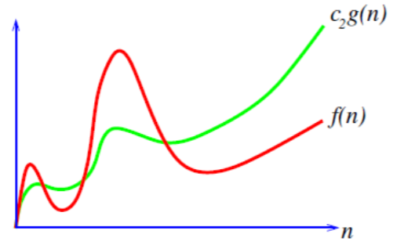

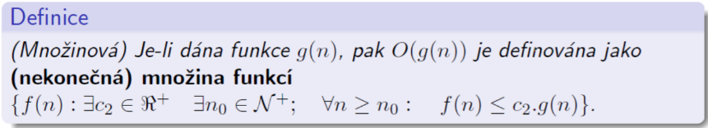

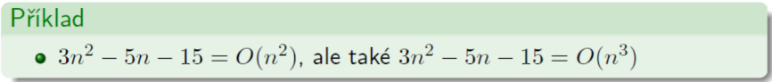

Příklad:

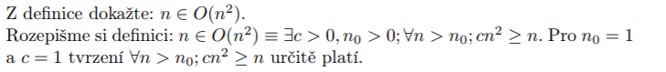

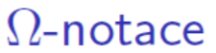

#### Asymptotická dolní mez:

* Odhady používám pro odhad složitosti v nejlepším případě

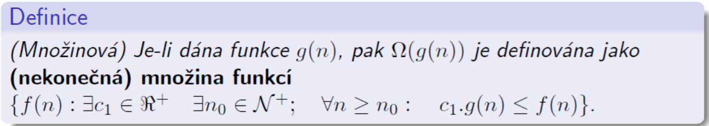

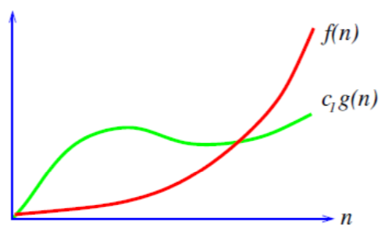

$$n_{0}$$

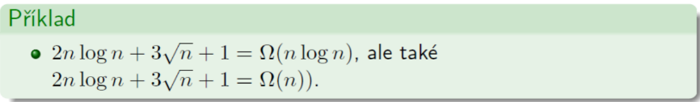

Příklad:



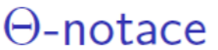

#### Asymptotická těsná mez:

* Říká, že dvě funkce jsou asymptoticky stejné až na multiplikativní konstantu

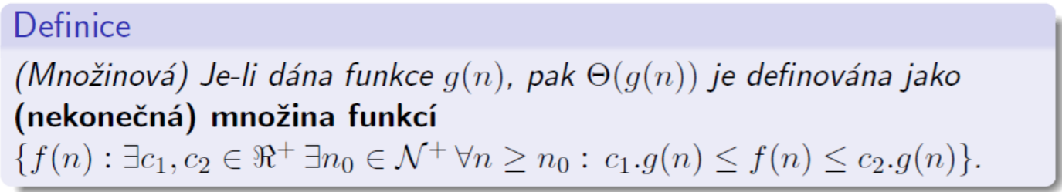

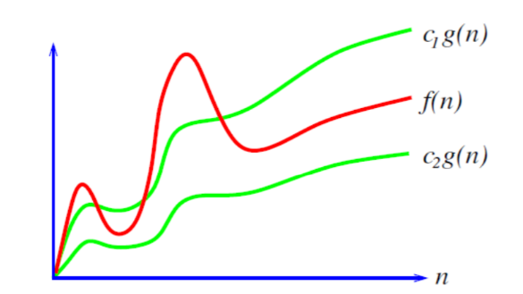

$$n_{0}$$

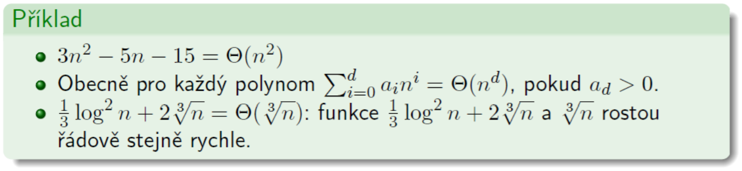

Příklad:

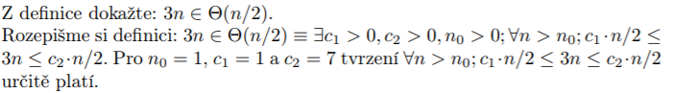

### Striktní varianty

* 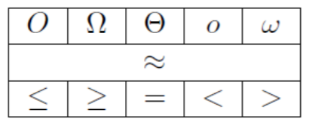Všechny tři zmíněné varianty se též vyskytují ve striktních formách, tj. obsahují pouze ostré nerovnosti

### Zákony asymptotické aritmetiky

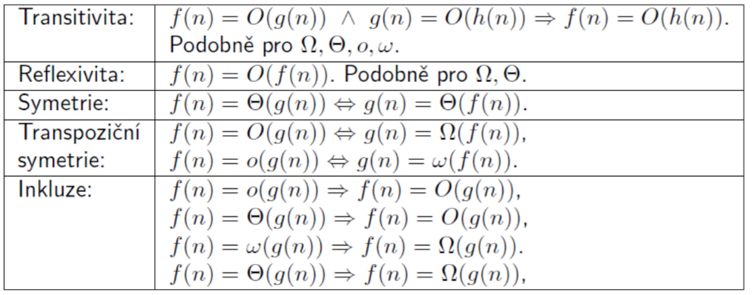

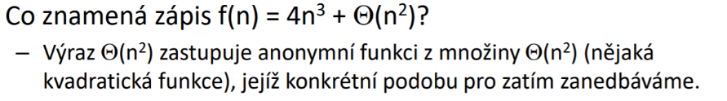

### Porovnání složitosti operací

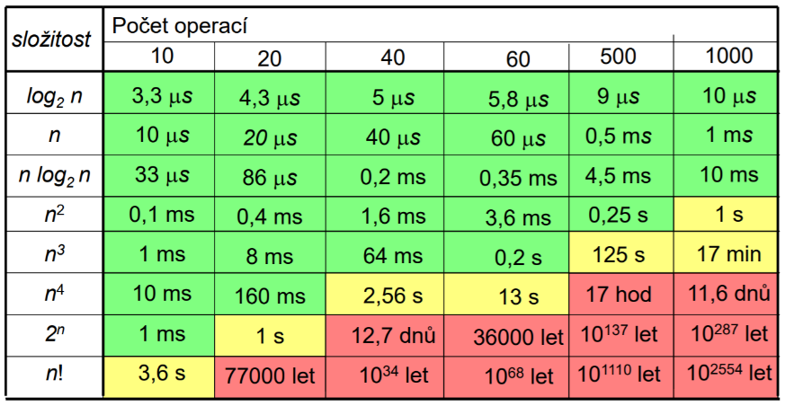

## Důkaz sporem

* **Postup**: Předpokládáme, že něco platí a dojedeme ke sporu
* **Přiklad**: Dokaž, že platí: $\sqrt{2}$ Je Iracionální číslo

Předpokládáme, že $\sqrt{2}$ Je racionální

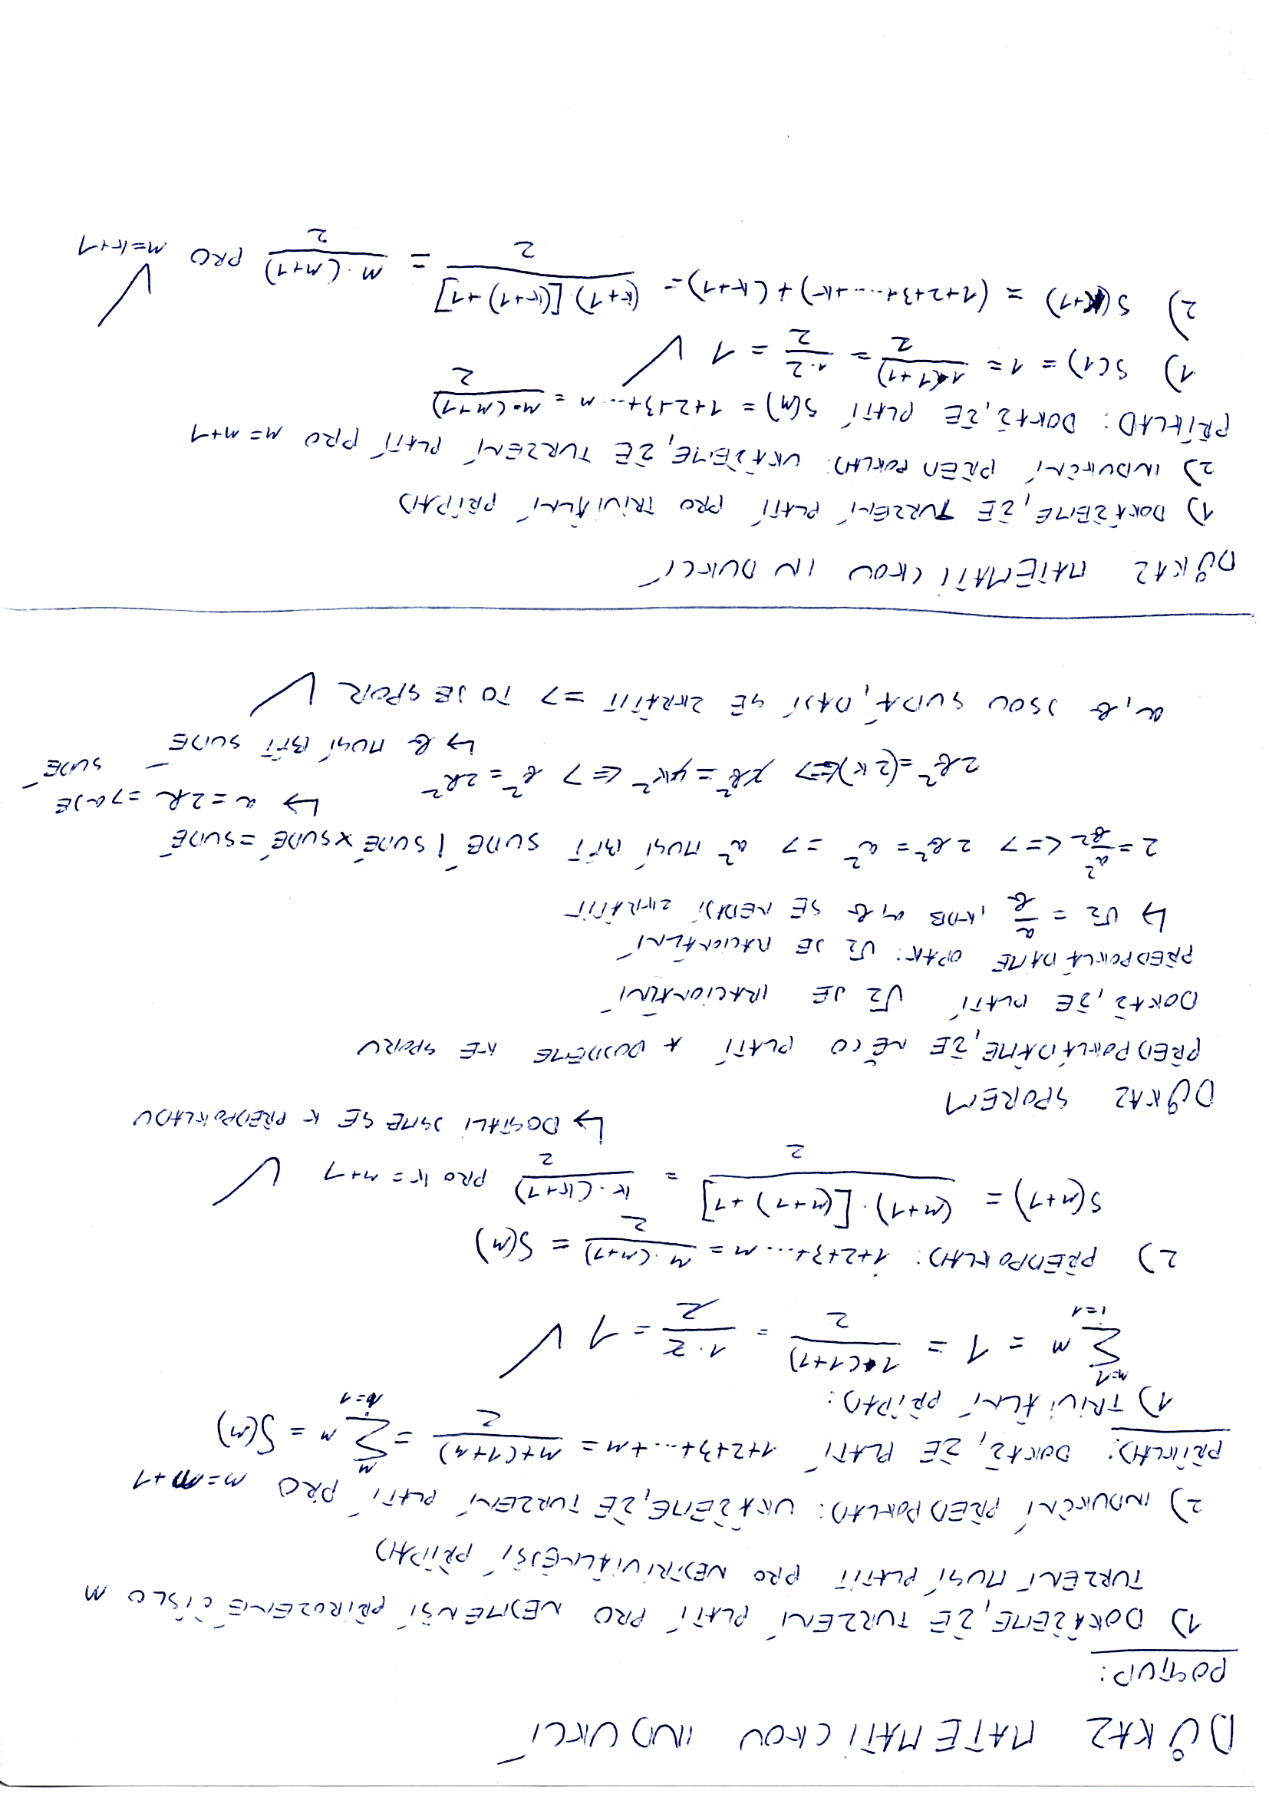

Čísla a, b jsou sudá, jdou zkrátit. TO JE SPOR.

## Důkaz matematickou indukcí

## Invariant

* je v matematice nějaká vlastnost, která se transformacemi nemění.
* Přirovnáním v programování může být assert

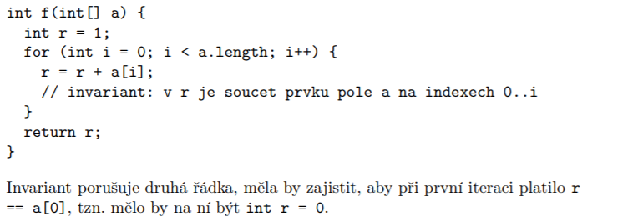

## Rekurze

* Rekurze je metoda zápisu algoritmu, kde se stejný postup opakuje na částech vstupních dat.
* **Výhody**:
  + **úspora**: zápis kódu je kratší a konečným zápisem lze definovat ∞ množinu dat,
  + **přirozené vyjádření:** opakování a sebe podobnost jsou v přírodě běžné,
  + **intuitivní vyjádření**: explicitně pojmenovává to, co se opakuje v menším,
  + **expresivní vyjádření**: rekurzivní specifikace umožňuje poměrně snadnou analýzu složitosti a ověření správnosti (viz např. MERGESORT dále).
* **Nevýhody**:
  + interpretace nebo provádění rekurzivního kódu používá systémový zásobník pro předání parametrů volání, a proto vyžaduje systémovou paměť navíc,
  + dynamická alokace systémového zásobníku a ukládání parametrů na něj navíc představuje také časovou režii.
* Každá rekurze se dá nahradit určitým iterativní procesem
* Řešení pomocí rekurze nemusí být nejefektivnější, zejména pokud je rekurze nelineární.
* Druhy rekurze
  + 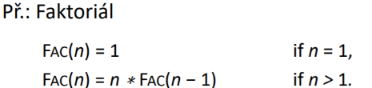**Lineární rekurze**: V těle algoritmu je pouze jedno rekurzivní volání anebo jsou dvě, ale vyskytují se v disjunktních větvích podmíněných příkazů a nikdy se neprovedou současně.
  + 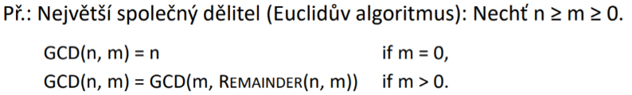**Koncová rekurze** (tail recursion): rekurzivní volání je posledním příkazem algoritmu, po kterém se už neprovádějí žádné další ”odložené” operace.
  + 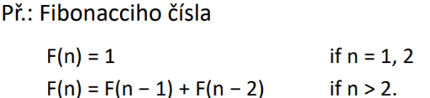**Kaskádní rekurze**: V těle algoritmu jsou vedle sebe aspoň dvě rekurzivní volání. Viz MERGESORT, QUICKSORT.
  + 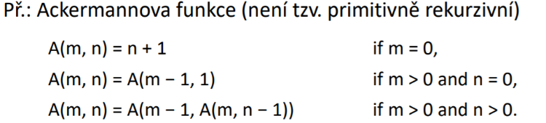**Vnořená rekurze**: Rekurzivní funkce, jejíž argumenty jsou specifikovány rekurzivně.

### Rekurze vs. iterace

* Rekurzivní programování má základní oporu v teoretické informatice, kde bylo dokázáno, že
  1. Každou funkci, která může být implementovaná na von Neumannovském počítači, lze vyjádřit rekurzivně bez použití iterace.
  2. Každá rekurzivní funkce se dá vyjádřit iterativně s použitím zásobníku (implicitní zásobník se stane viditelný uživateli).
* Koncovou rekurzi lze vždy nahradit iterací bez nutnosti zásobníku. Ta bývá zpravidla efektivnější

Co se děje na pozadí

* V rekurzivní proceduře se při rekurzivním volání téhož podprogramu (procedury nebo funkce) musí na systémový zásobník uložit hodnoty parametrů a lokálních proměnných volajícího podprogramu.
* Při návratu po ukončení tohoto vnořeného volání se tyto hodnoty obnoví.
* Výška zásobníku se rovná hloubce stromu rekurzivních volání procedury.
* Rekurzivní výpočet má tedy skrytou paměťovou náročnost úměrnou hloubce tohoto stromu.

### Rekurzivní rovnosti

* Rekurzivní rovnosti představují způsob definice funkce (procedury, postupu, algoritmu) pomocí odkazu na ně samé.
* Později budeme studovat vztah mezi rekurzí a iterací – někdy lze rekurzivní řešení nahradit iterací, která bývá zpravidla efektivnější.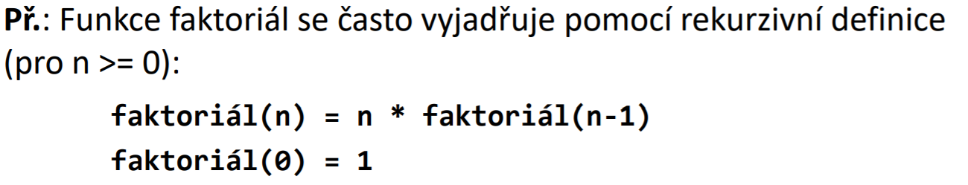

## Techniky návrhu algoritmů

* Při návrhu řešení nějakého problému se snažíme najít nejefektivnější algoritmus, který daný problém řeší.
* Složité problémy řešíme zpravidla rozkladem na problémy jednodušší – tzv. podproblémy. Podproblémy mohou být jednodušší instance stejného problému.

### Technika „rozděl a panuj“

* Algoritmy navrhované technikou rozděl a panuj mají tři fáze:
  + rozdělení problému na menší podproblémy (divide),
  + rekurzivní volání sama sebe na menší podproblémy (conquer) a
  + sestavení výsledného řešení z řešení podproblémů (combine).
* Jako každá rekurze, i algoritmy založené na technice rozděl a panuj musí někdy svůj rekurzivní sestup zastavit. Typicky se tak děje u triviálních velikostí problému.
* Dělení na podproblémy použijeme pro netriviální velikosti dat.

### Řešení řazení technikou rozděl a panuj

* **Vyvážené dělení** vstupní posloupnosti na přibližně stejně velké části:
  + **Důraz kladen na analýzu vstupu:** *řazení dělením (QUICK-SORT)*snažíme se rozdělit vstupní posloupnost na dvě přibližně stejně velké části, kde první obsahuje data, která jsou všechna menší než data druhé skupiny
  + **Důraz kladen na syntézu výstupu:** *řazení slučováním (MERGE-SORT)*vstupní posloupnost rozdělíme bez rozmýšlení na dvě přibližně stejně velké části. Při syntéze slučujeme seřazené posloupnosti do výsledku –
* **Nevyvážené dělení** vstupní posloupnosti na část obsahující jeden prvek a zbytek:
  + **Důraz kladen na analýzu vstupu***: řazení přímým výběrem (SELECTION-SORT)*  
    snažíme se ve vstupní posloupnosti najít minimální prvek, který vložíme do čela výstupní posloupnosti –.
  + **Důraz kladen na syntézu výstupu:** *řazení zatřiďováním (INSERTION-SORT)*  
    ze vstupní posloupnosti oddělíme bez rozmýšlení první prvek, který při syntéze zařadíme do výsledku na správné místo

# Řadící algoritmy

**Základní dělení:**

* **Řazení bez využití porovnání** (adresní řazení: *radix-sort, bucket-sort*)
* **Řazení využívající porovnání** (asociativní řazení):
  + **Nevyvážené** dělení řazené posloupnosti:
    - Důraz na analýzu (řazení přímým výběrem: *selection-sort*)
    - Důraz na syntézu (řazení přímým zatřiďováním: *insertion-sort*)
  + **Vyvážené** dělení řazené posloupnosti:
    - Důraz na analýzu (řazení dělením: quick-sort)
    - Důraz na syntézu (řazení slučováním: merge-sort)

**Stabilní řazení**

Dovoluje nám setřídit sadu prvků podle více kritérií najednou

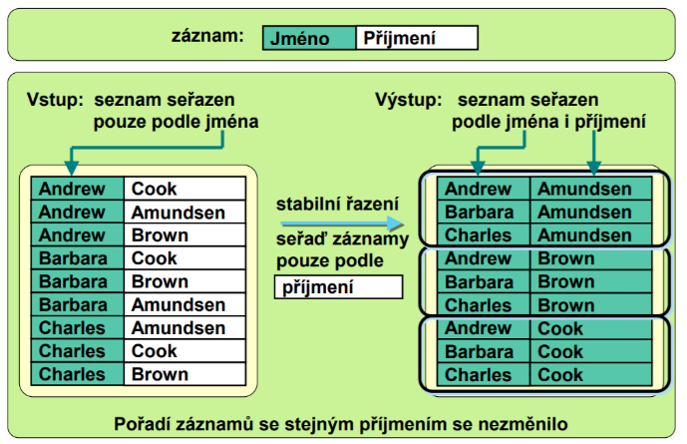

**Porovná časové složiti**

|  |  |  |  |  |
| --- | --- | --- | --- | --- |
|  | Best | Average | Worst |  |
| [Selection Sort](http://geeksquiz.com/selection-sort/) | Ω(n^2) | θ(n^2) | O(n^2) |  |
| [Bubble Sort](http://geeksquiz.com/bubble-sort/) | Ω(n) | θ(n^2) | O(n^2) |  |
| [Insertion Sort](http://geeksquiz.com/insertion-sort/) | Ω(n) | θ(n^2) | O(n^2) |  |
| [Heap Sort](http://geeksquiz.com/heap-sort/) | Ω(n log(n)) | θ(n log(n)) | O(n log(n)) |  |
| [Quick Sort](http://geeksquiz.com/quick-sort/) | Ω(n log(n)) | θ(n log(n)) | O(n^2) |  |
| [Merge Sort](http://geeksquiz.com/merge-sort/) | Ω(n log(n)) | θ(n log(n)) | O(n log(n)) |  |
| [Bucket Sort](https://www.geeksforgeeks.org/bucket-sort-2/) | Ω(n+k) | θ(n+k) | O(n^2) |  |
| [Radix Sort](https://www.geeksforgeeks.org/radix-sort/) | Ω(nk) | θ(nk) | O(nk) |  |

**Algoritmus je optimální**, pokud má v nejhorším případě složitost rovnou asymptoticky spodní mezi složitosti řešení daného problému.

## Selection sort – O(n2)

Postupné hledání minimálního čísla ze zbytku, které je vkládáno za poslední nalezené minimum, zkracuje se celkové pole hledání při každé iteraci.

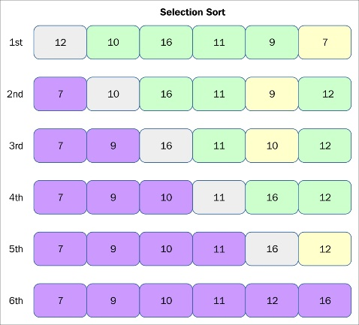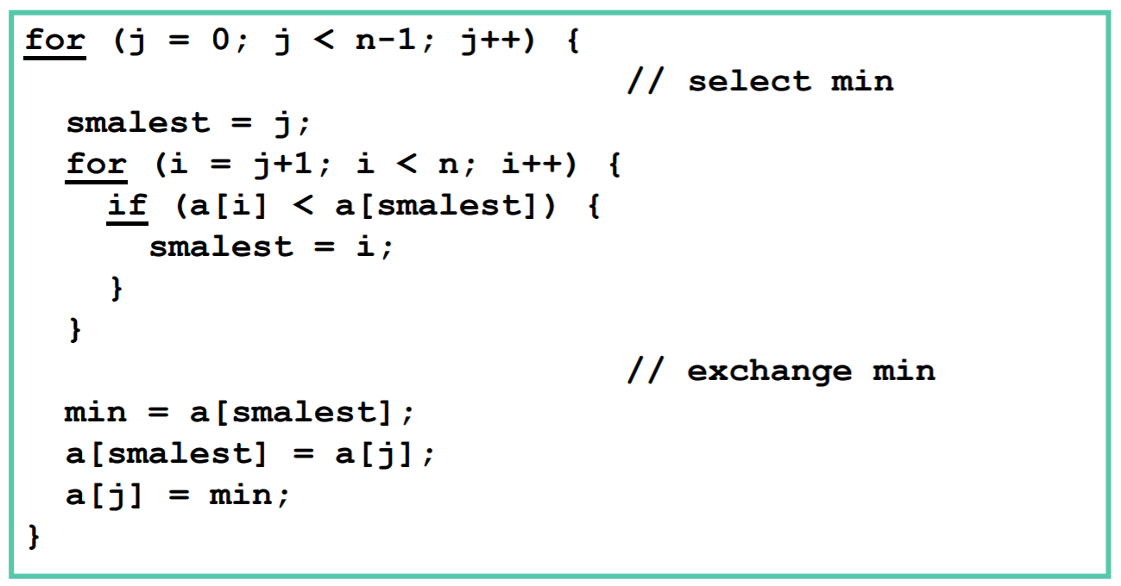

## Insertion sort – O(n2)

1) Mějme jeden prvek pole, ten je triviálně seřazen.

2) Vezměme následující prvek a zařaďme jej na správné místo v již seřazených prvcích.

3) Dokud pole obsahuje nezařazené prvky, tak opakuj krok 2.

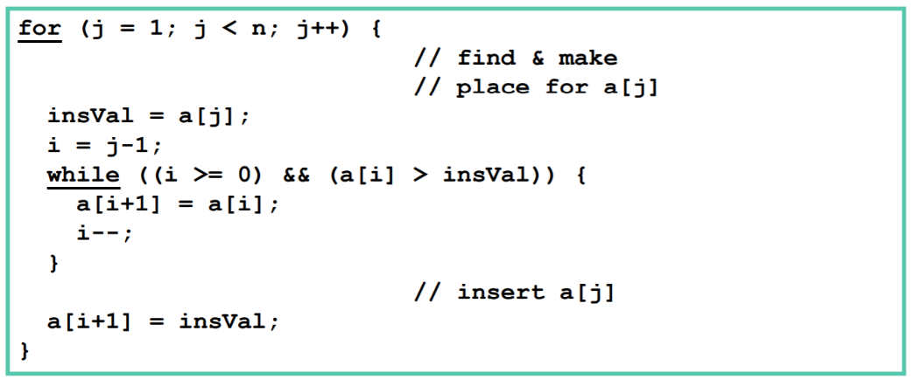

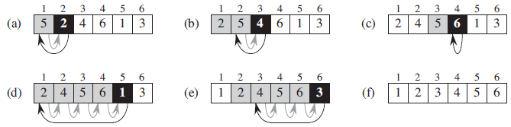

## VÃ½sledek obrÃ¡zku pro bubble sortBubble sort – O(n2)

Porovnává dva sousední prvky, a pokud je nižší číslo napravo od vyššího, tak je prohodí a se stejnou logikou pokračuje na dalším indexu. Na konci iterace se tímto způsobem na konec pole vždy dostane nejvyšší číslo. Nyní algoritmus můžeme pustit znovu na redukovaný problém.

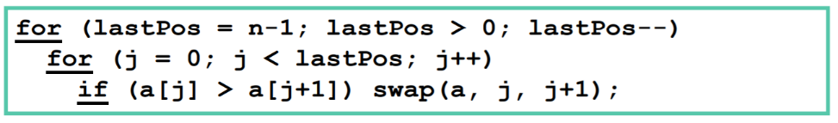

## Quick sort – O(n2)

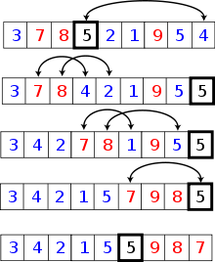

* + 1. Zvolíme si pivota.
    2. Pivota swapneme na konec pole
    3. Vždy prohazujeme dva prvky: z levé strany (levý index) hledáme prvek větší než pivot, z pravé strany (pravý index) hledáme prvek menší než pivot.
    4. Jakmile se potká levý a pravý index swapneme zvoleného pivota za aktuální levý index
    5. rozdělíme pole (vlevo a vpravo od swapnutého pivota) a opakujeme proces pro subpole

Funguje podobně jako binární dělení a rozdělení záleží na pivotu a funguje in-place.

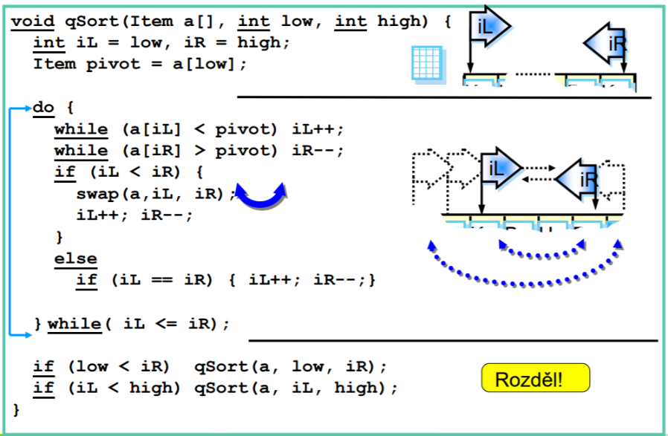

## RADIX-SORT – O(nk)

Radix sort (česky Číslicové třídění) je řadicí algoritmus, který řadí celá čísla postupným procházením všech číslic od jednotek, desítek .... Čísla mohou reprezentovat jinou informaci

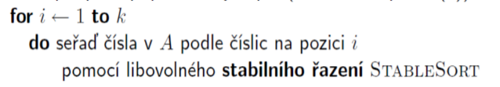



## Counting Sort – O(n+k)

Counting sort je algoritmus řazení, který je vhodný pro řazení velkého pole prvků, nabývajících jen malý počet různých diskrétních hodnot. Porovnává na základě počtu stejných prvků a jejich vztahu. Výhody má lineární složitost, nevýhoda pro velký počet diskrétních hodnot velké paměťové nároky.

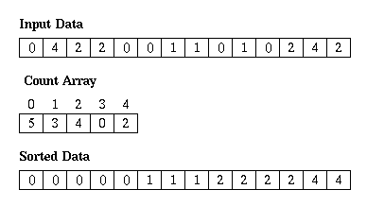

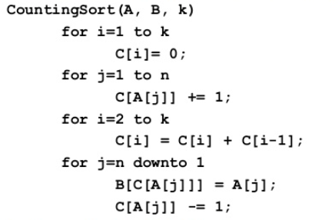

## Bucket sort – O(n2)

Nejprve rozdělí vstupní pole do několika (disjunktních) přihrádek – bucketů. Každá přihrádka reprezentuje určitý rozsah vstupních dat – data by měla být v optimálním případě rovnoměrně rozdělena. V druhé fázi pak bucket sort zavolá na každou z přihrádek stabilní řadicí algoritmus. Nakonec algoritmus nakopíruje postupně všechny seřazené přihrádky do výstupního pole.

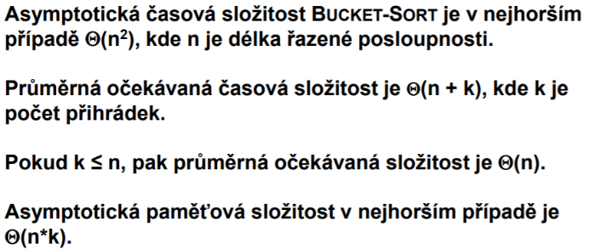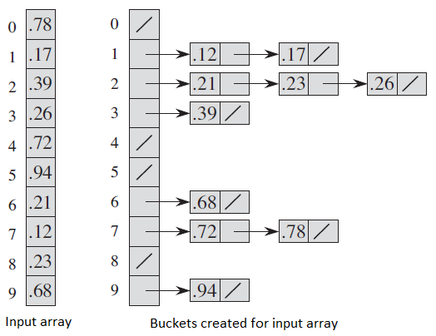

## VÃ½sledek obrÃ¡zku pro heapsort arrayHeapsort – O(nlogn)

**Halda**: Binární strom, pro který platí:

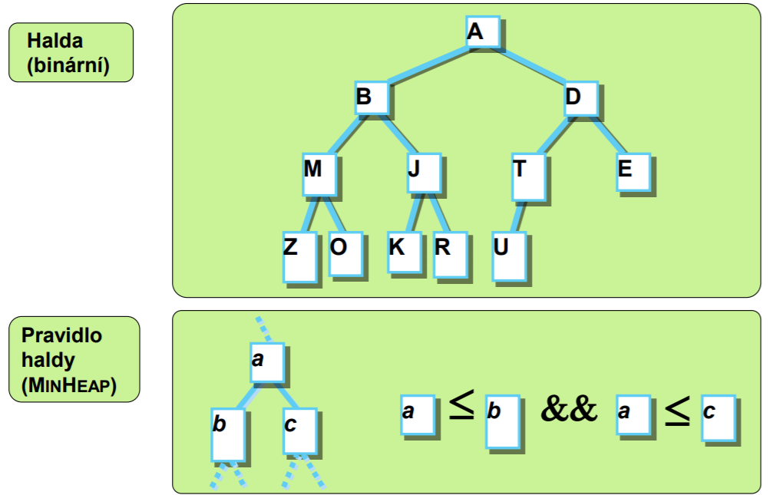

Pole z Haldy vytvoříme tak, že procházíme binární strom po patrech a prvky postupně vkládáme do pole.

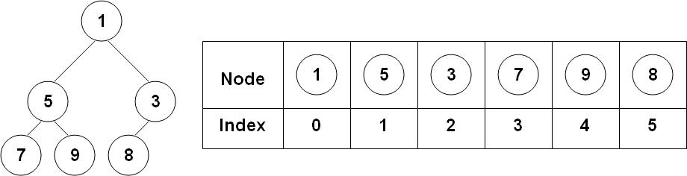

Základní myšlenkou tohoto algoritmu je využití datové struktury označované jako halda (angl. heap). Ta díky svým vlastnostem má vždy největší prvek na vrcholku/spodku. Tento prvek vyčlením z haldy a označíme ho jako vytřízený, obnovíme haldu a proces opakujeme.

# Master theorem

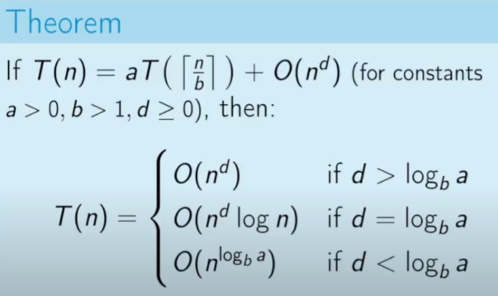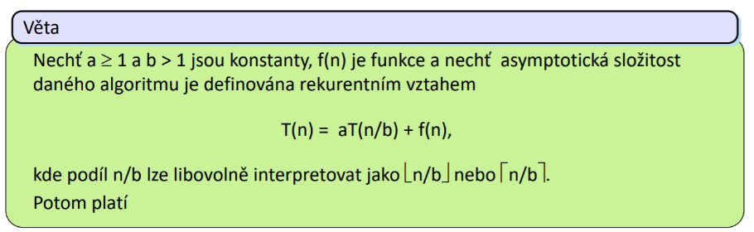

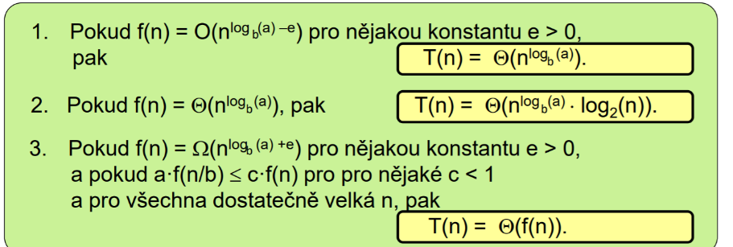

**Postup řešení**

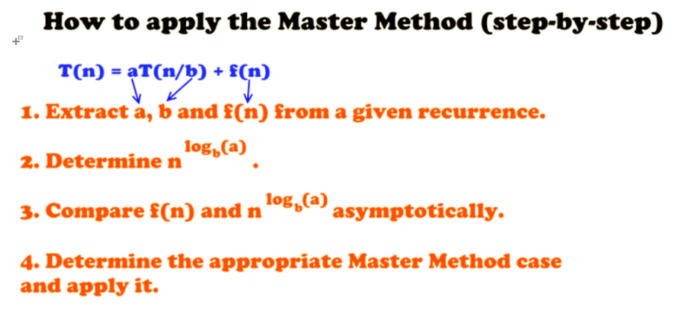

**Příklady:**

**Case 1**

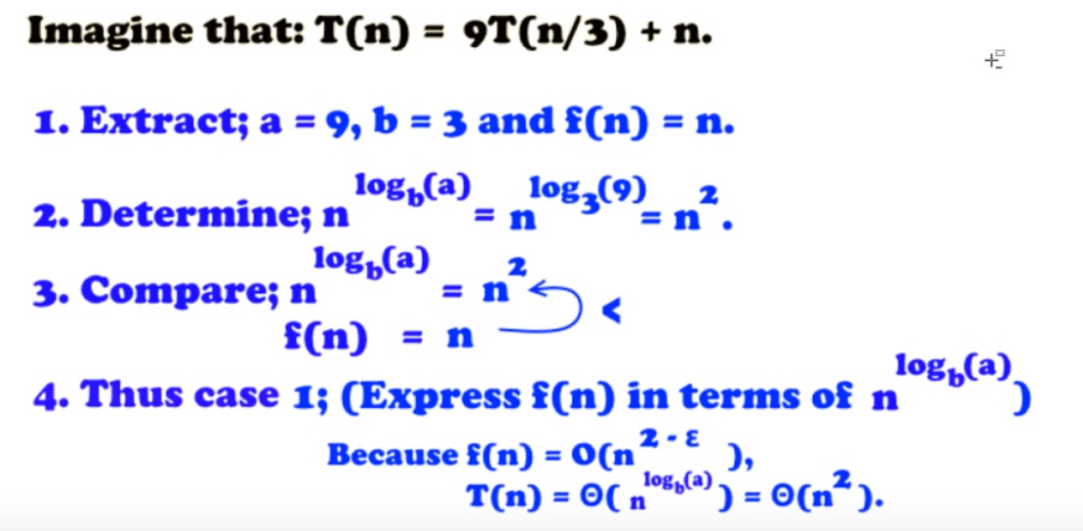

**Case 2**

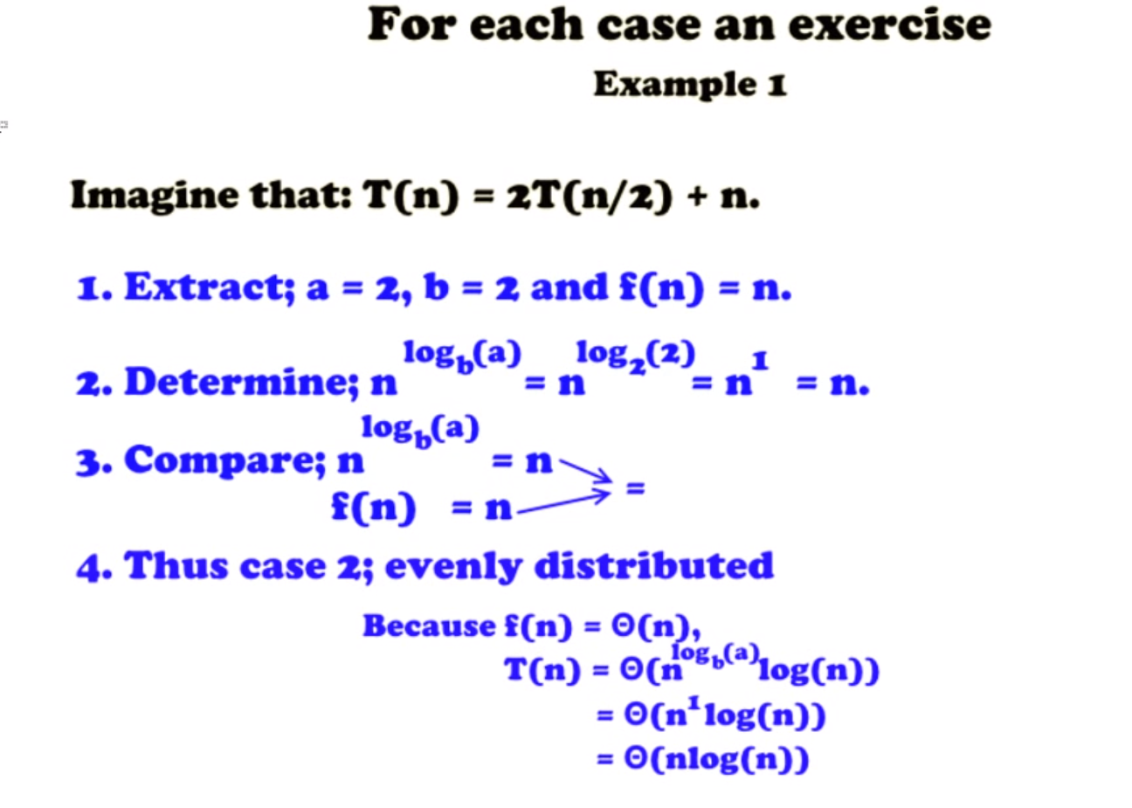

**Case 3**

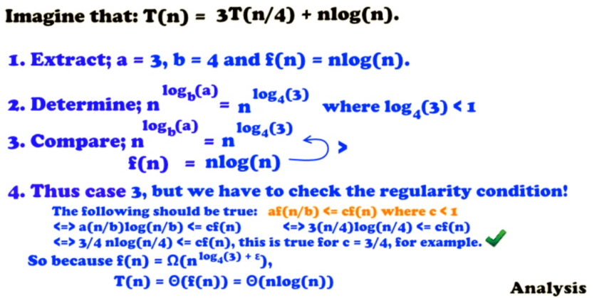

# Substituční metoda – Není u státnic

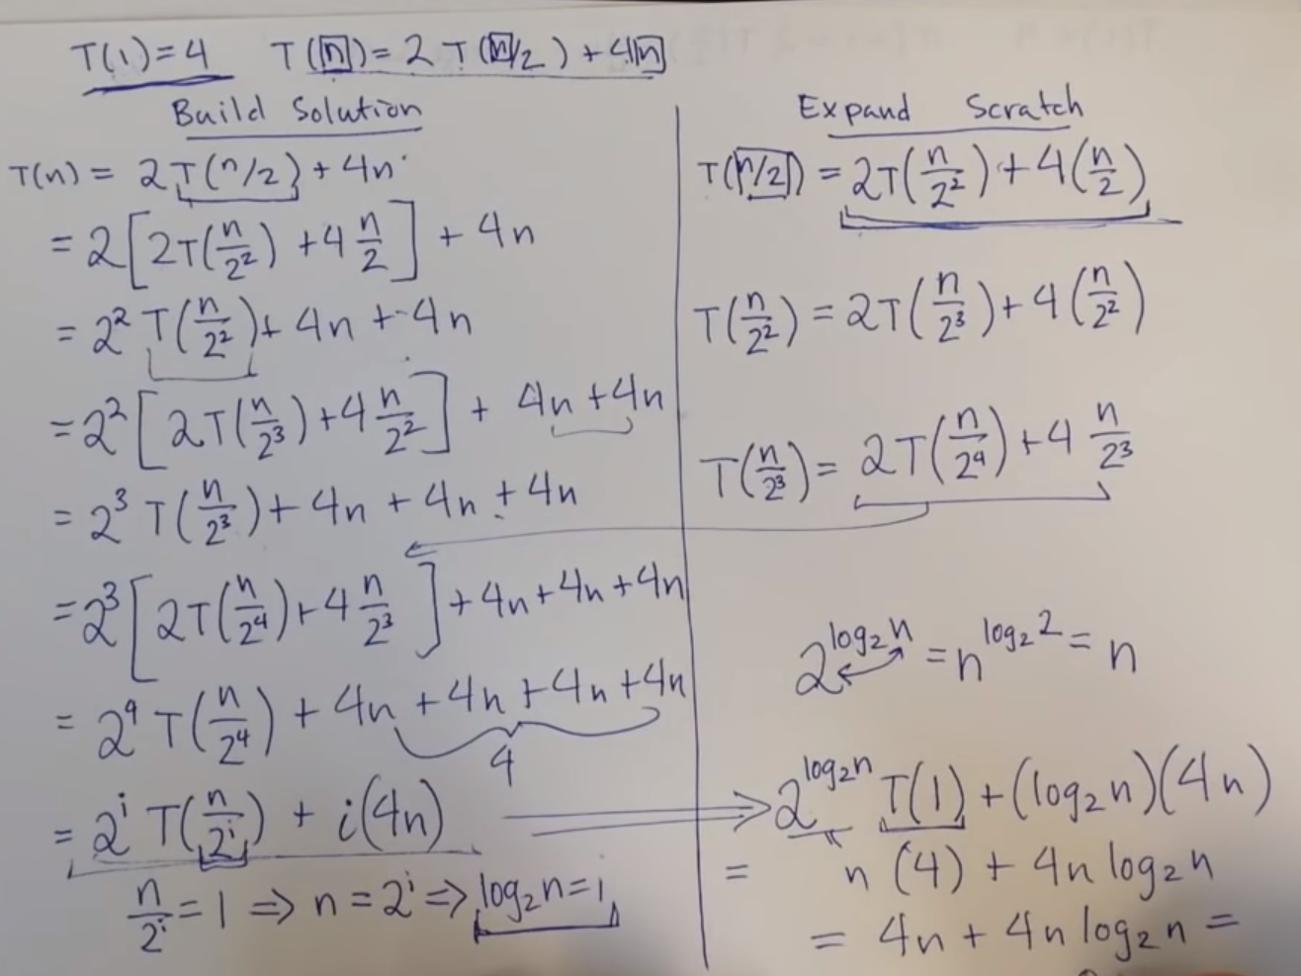

Je třeba rozepsat verzi v přednáškách

# Pravděpodobnostní analýza – Není u státnic (asi)

* Pravděpodobnostní analýza – využití znalostí z teorie pravděpodobnosti při analýze složitosti algoritmu.
* Abychom mohli algoritmus analyzovat, musíme udělat nějaký odhad pravděpodobné distribuce vstupních dat (pokud to neumíme udělat, nelze pravděpodobnostní analýzu použít).
* Pak uděláme průměr za všechny možné vstupy dle distribuce – výsledku říkáme průměrný odhad ceny (nebo času).

# Formální model randomizace

* Formálně lze situaci řešit tak, že náš RAM model obohatíme o novou instrukci: x:=randInt(C), která celočíselné proměnné x přiřadí náhodné celé číslo z intervalu mezi 0 a C−1.
* Cena za náhodný výběr je jedna časová jednotka, jako u všech ostatních instrukcí.
* Algoritmy (programy), které ji nepoužijí nazýváme deterministické.
* Čas běhu randomizovaného algoritmu obecně závisí na generovaných hodnotách. Není to tedy číslo, ale náhodná proměnná závislá na náhodných výběrech. Může být i nekonečno, můžeme nastavit zarážku v podobě T(n)
* Stroj se po plynutí času T(n) zastaví – můžeme garantovat, že čas je omezen na T(n). Nemusí ale v této době spočítat výsledek.
* Také výstup randomizovaných algoritmů může záviset na generovaných náhodných hodnotách.
  + Může se zdát, že to způsobí nepoužitelnost algoritmu – odpověď na stejnou instanci problému může být jednou „ANO“ a podruhé „NE“.
  + Pokud mají oba případy stejnou pravděpodobnost, odpověď není k ničemu.
  + Pokud má ale správná odpověď mnohem větší pravděpodobnost, má výstup určitou hodnotu.

## Las Vegas versus Monte Carlo

* Existují dvě varianty randomizovaných algoritmů: Las Vegas a Monte Carlo.

### Las Vegas

Algoritmy typu Las Vegas vždy spočtou správný výsledek, ale čas běhu je náhodná proměnná.

### Monte Carlo

Algoritmus typu Monte Carlo pracuje vždy ve stejném čase, ale může dávat nekorektní výsledky. Pravděpodobnost nekorektní odpovědi je nejvýše 1/4. Ukázali jsme ale, že pravděpodobnost chyby lze libovolně snížit.

## Příklad výpočtu pravděpodobnosti:

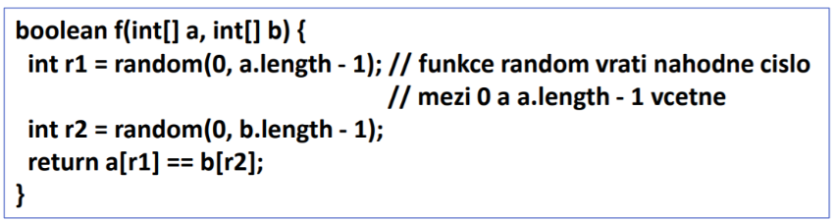

**Řešení**

* Označme si a.length = n.
* Pravděpodobnost, že na indexu r1 je hodnota k, je 1/n.
* Pravděpodobnost, že na indexu r2 je hodnota k, je 1/n.
* Oba jevy jsou na sobě nezávislé, takže pravděpodobnost, že a[r1] == b[r2], je: 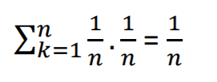

# Abstraktní datové typy

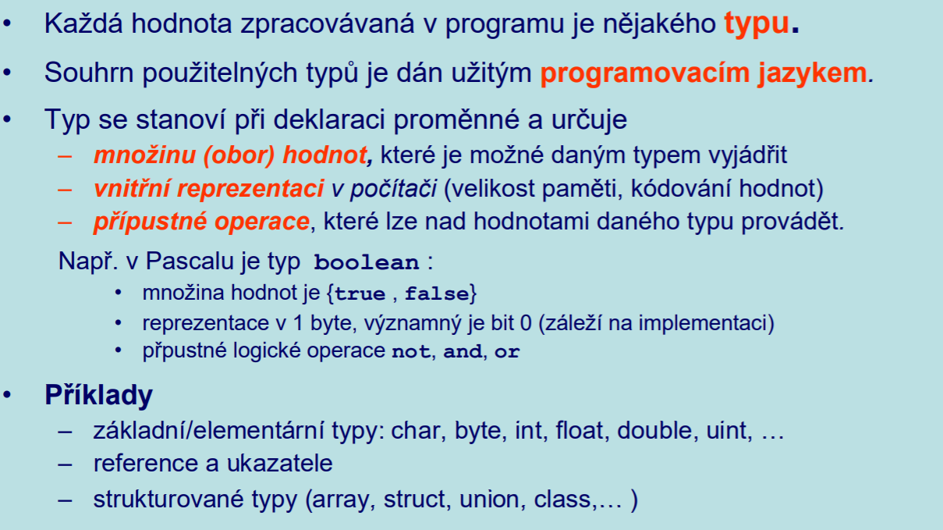

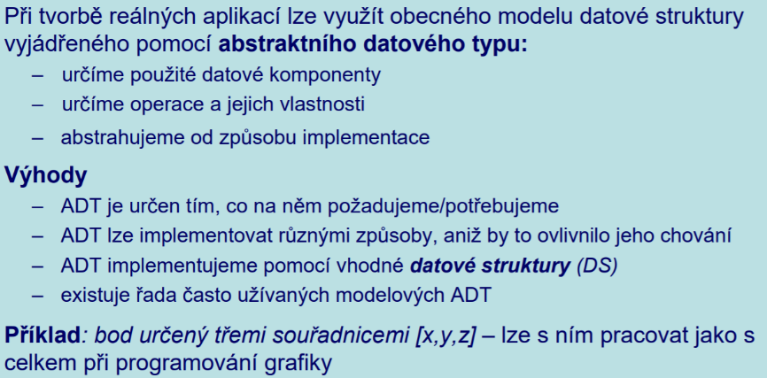

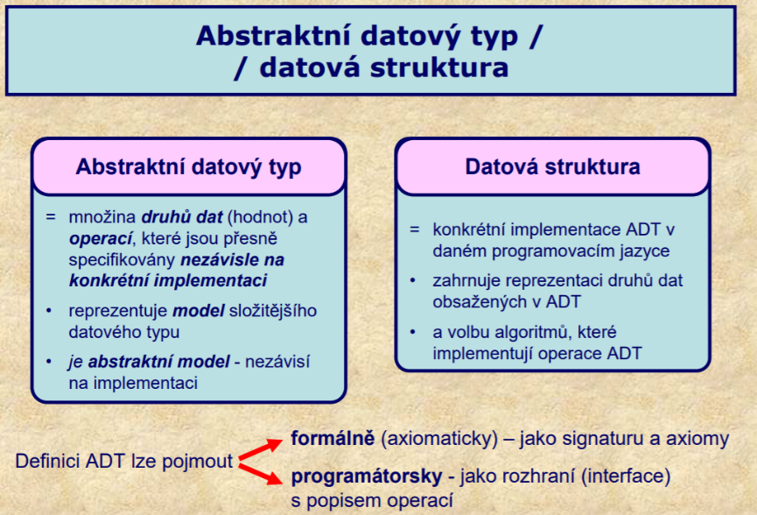

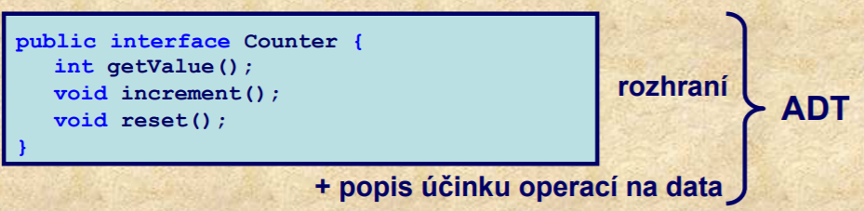

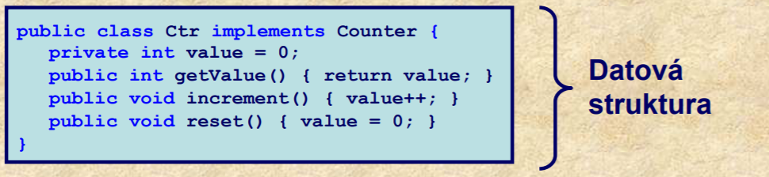

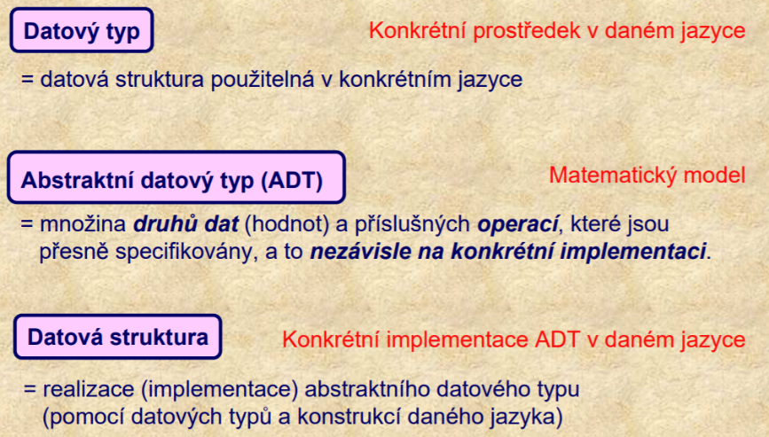

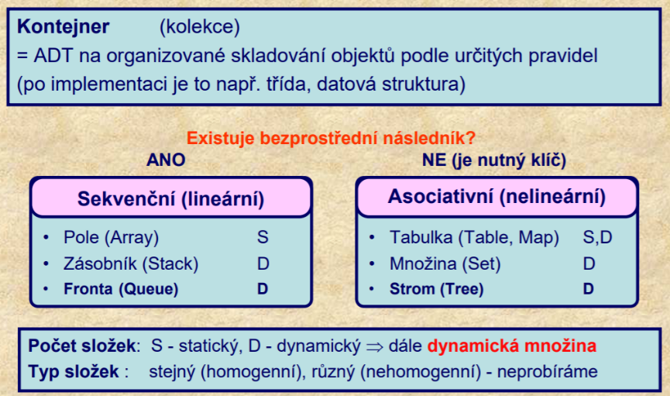

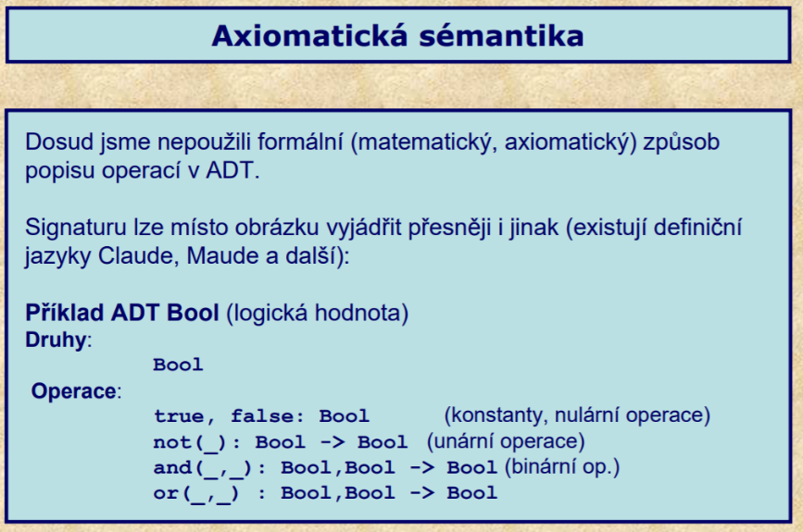

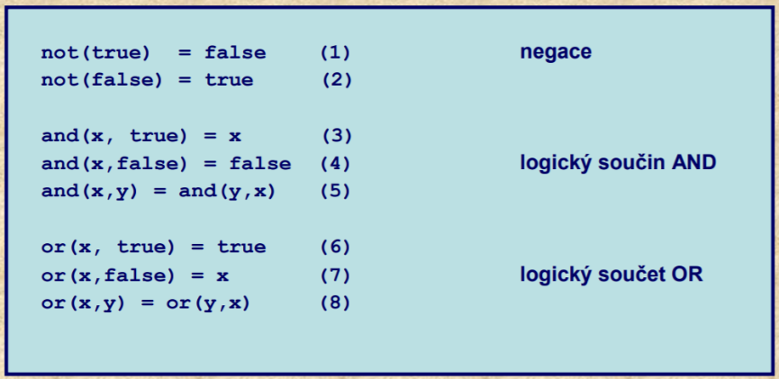

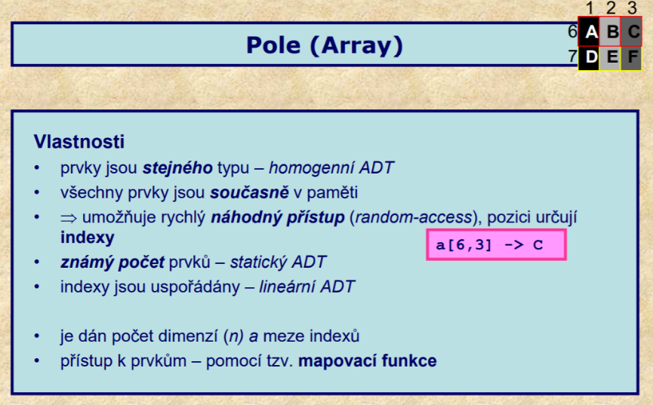

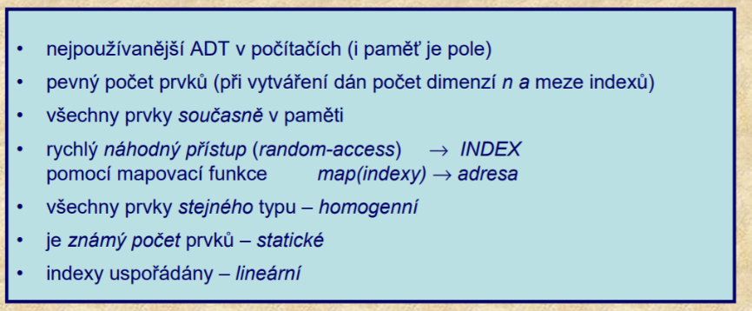

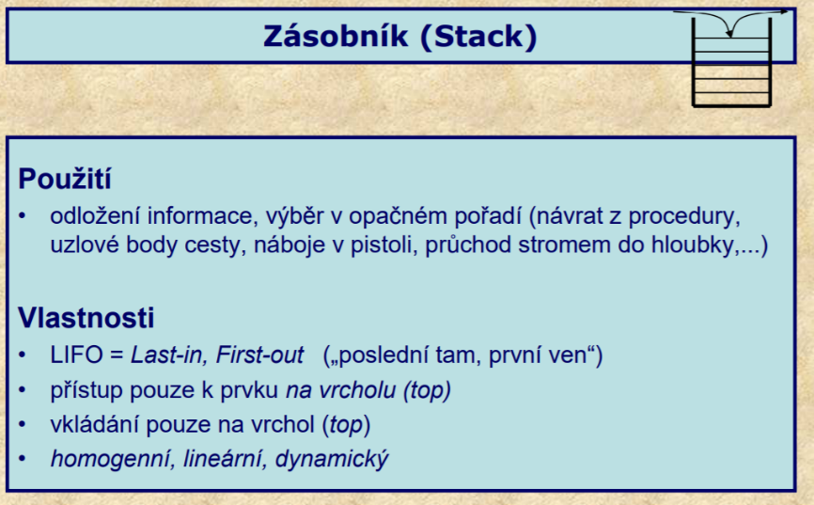

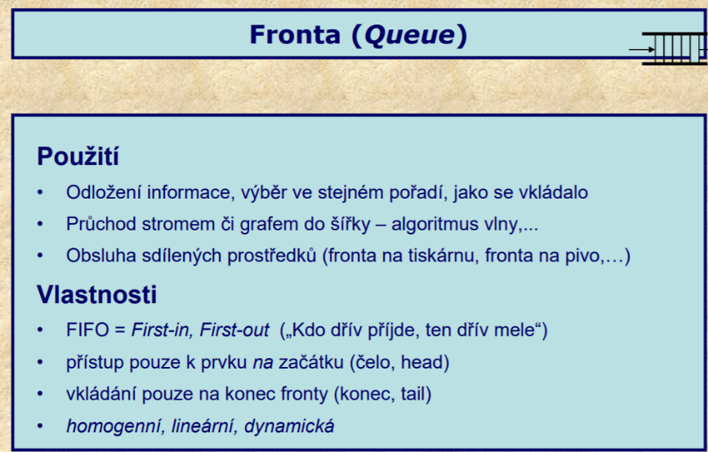

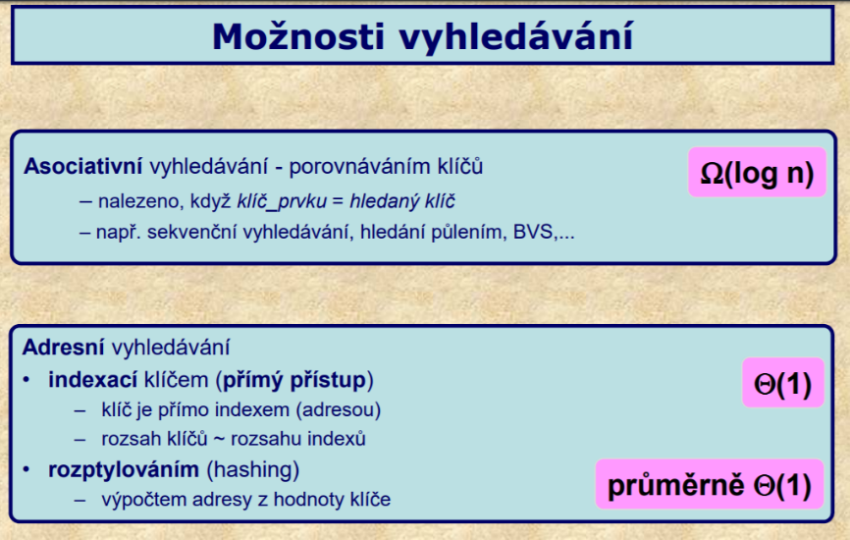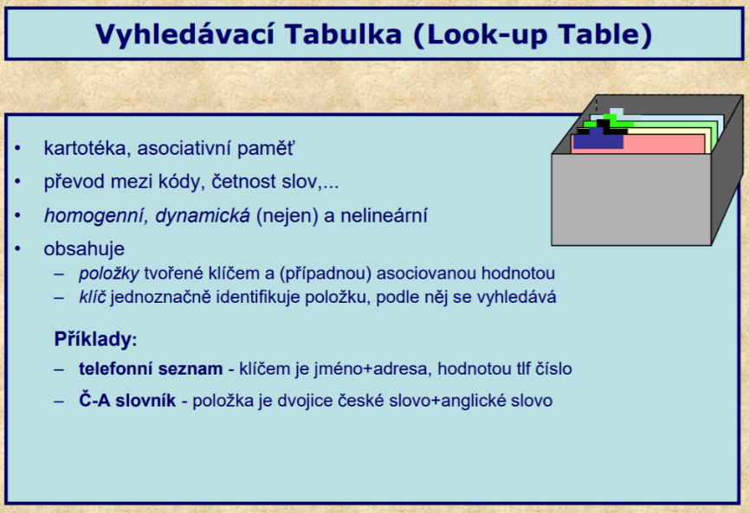

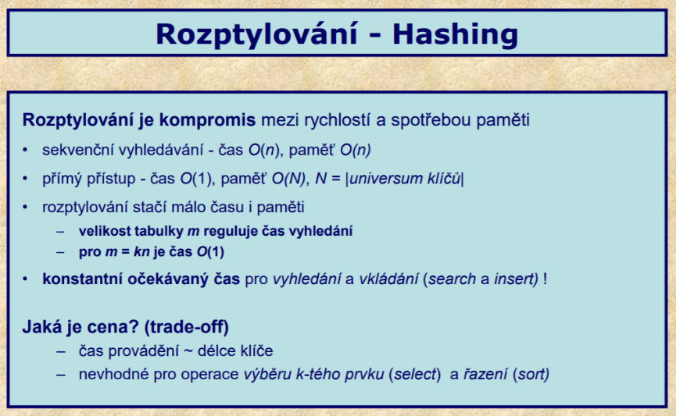

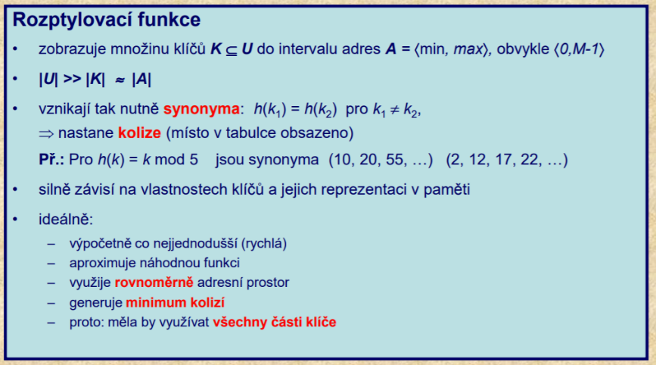

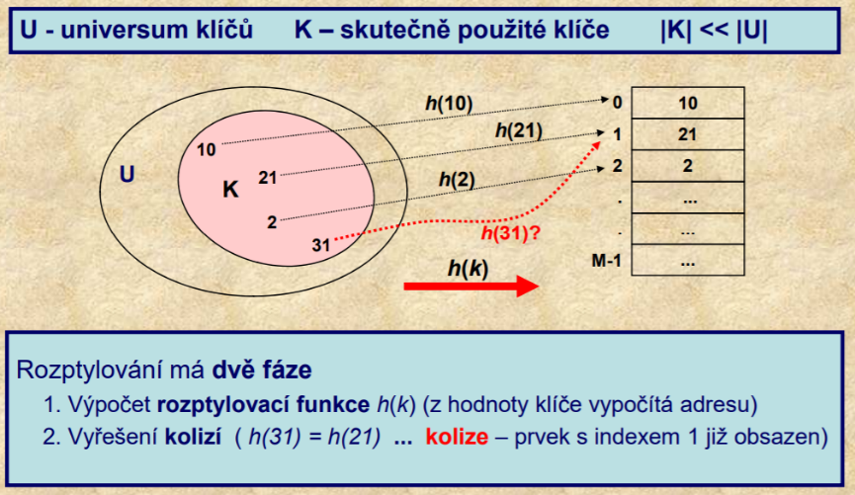

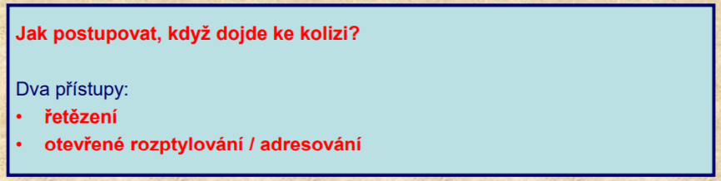

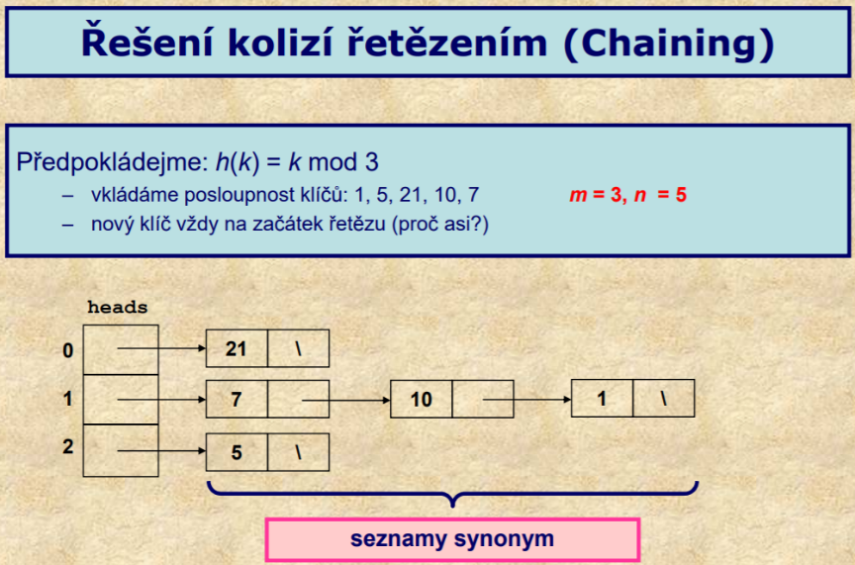

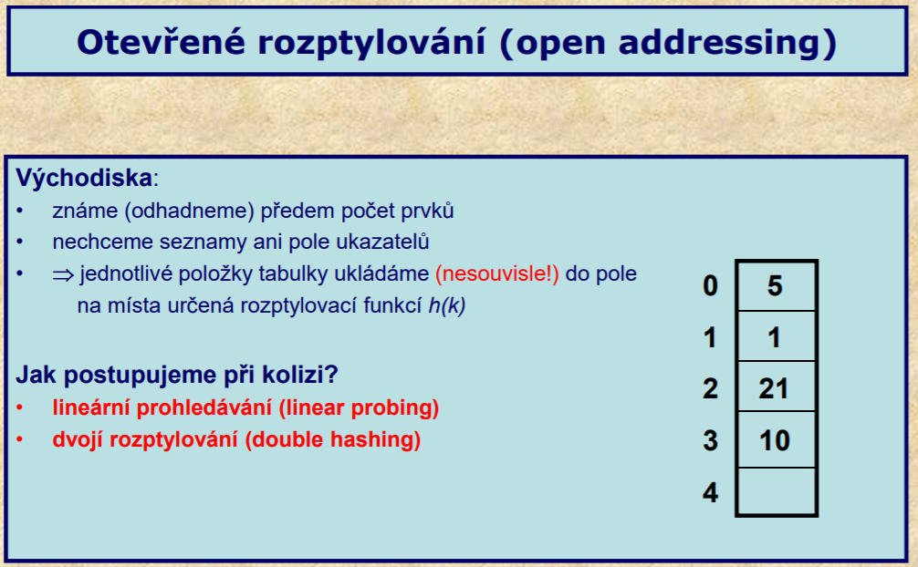

Uvažte rozptylovací tabulku rozměru **M = 7** a následující rozptylovací funkci **h**: **h(k) = k mod M**. Uvažte dále, že pro ukládání do tabulky používáte lineární prohledávání a odpovídající funkci je **h1(k,i) = (h(k) + i) mod M**, kde **i** je pořadí pokusu. Nakreslete obsah tabulky po vložení posloupnosti hodnot:   
7, 5, 21, 10, 1, 14, 8.

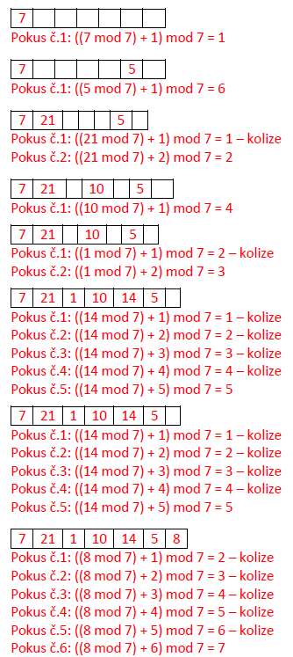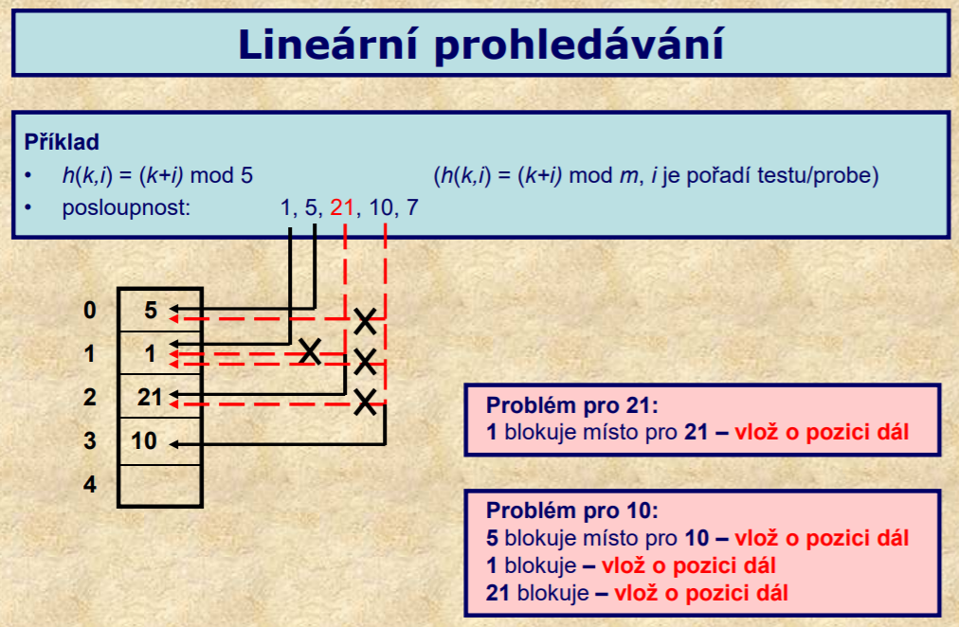

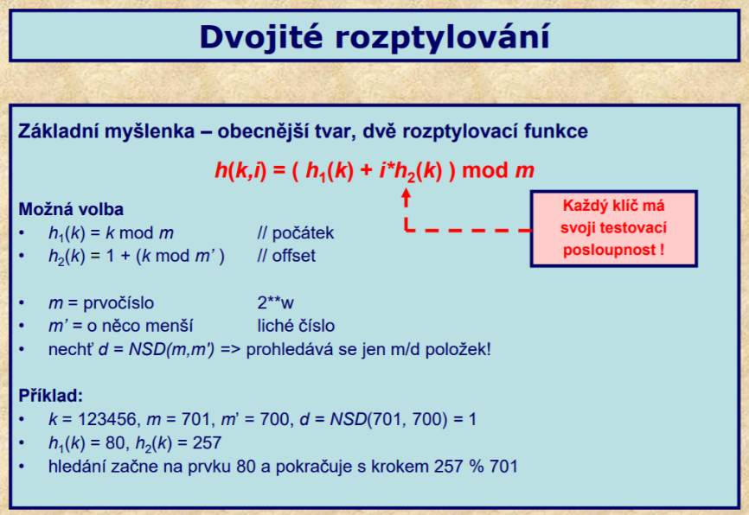

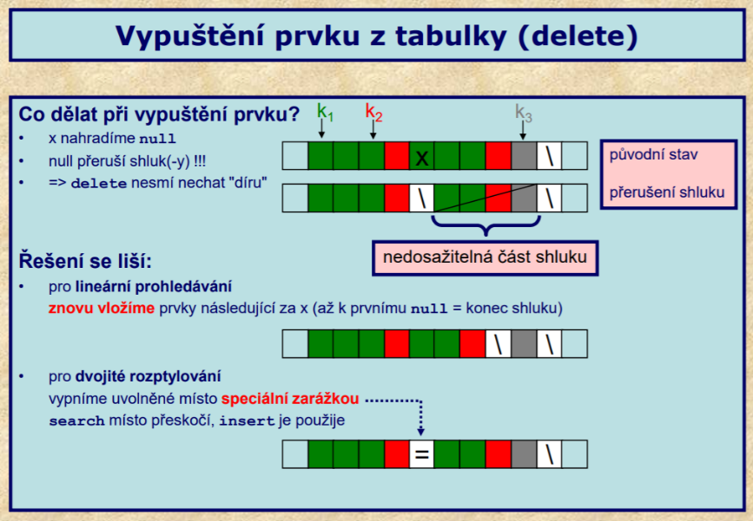

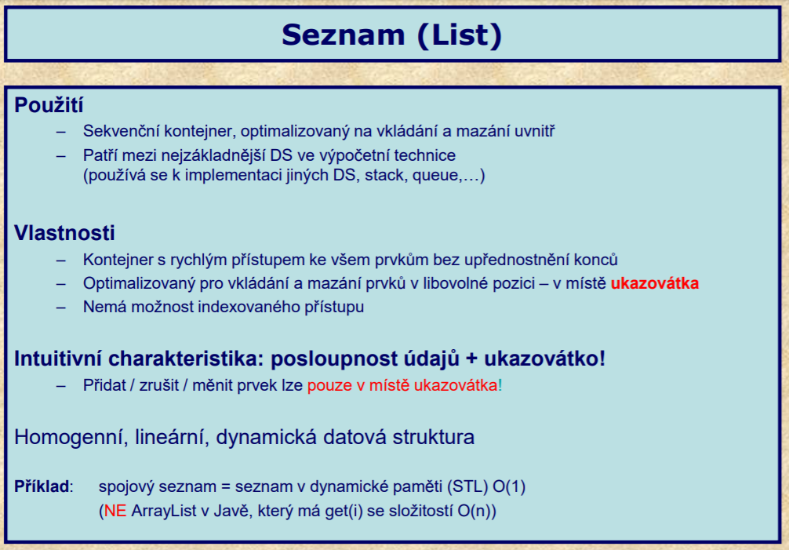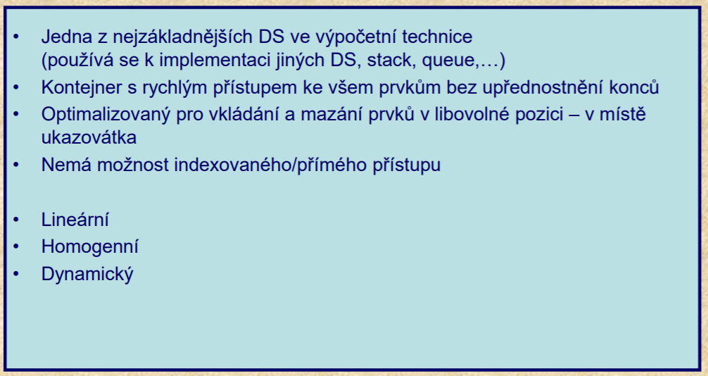

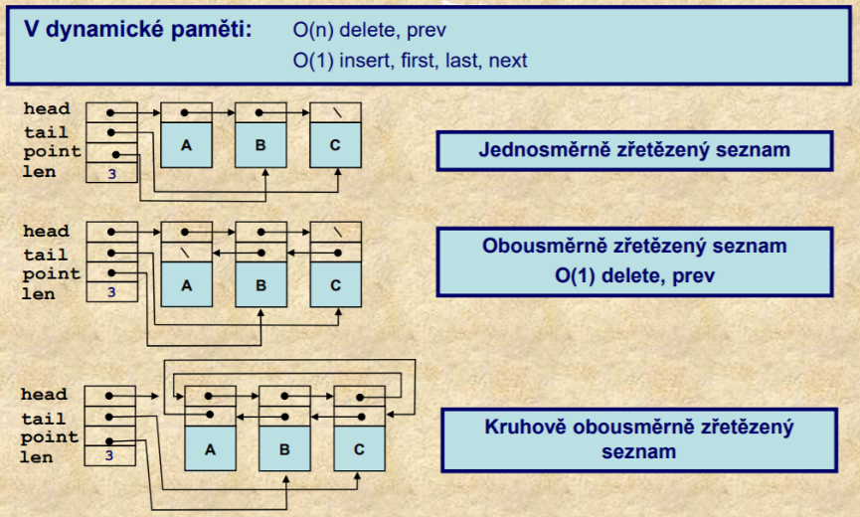

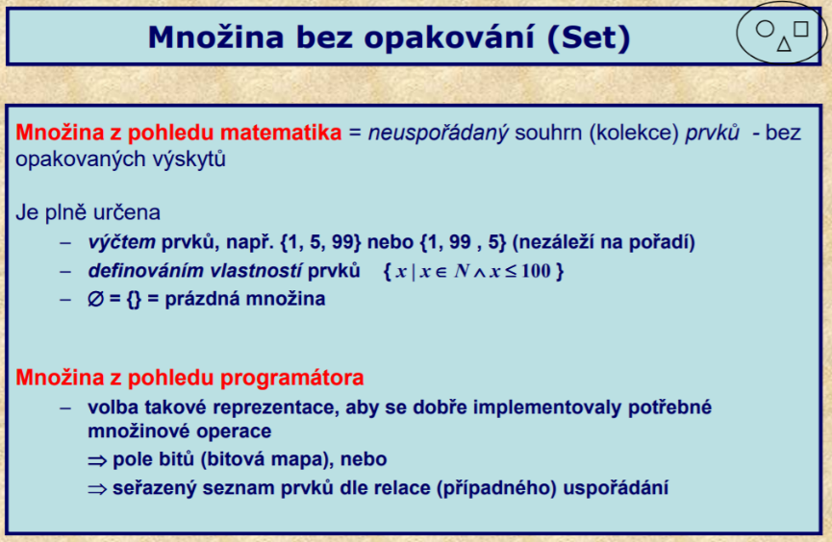

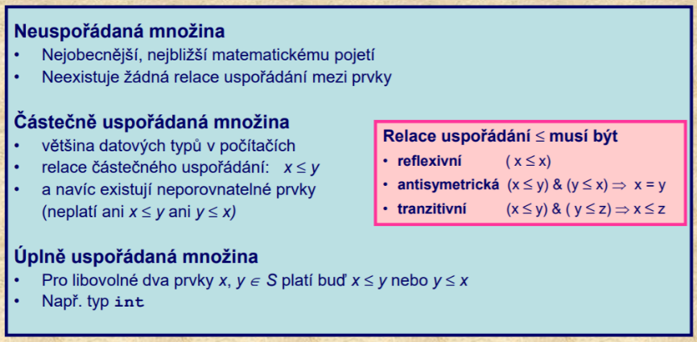

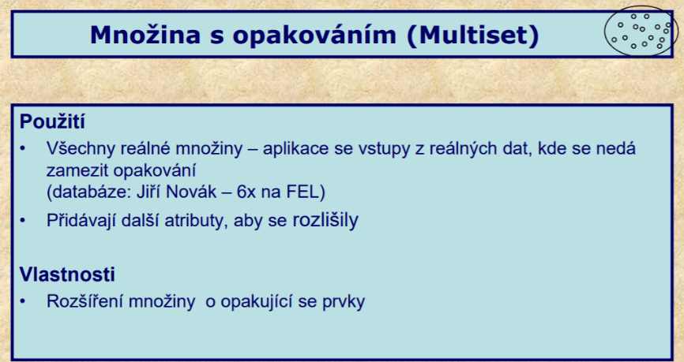

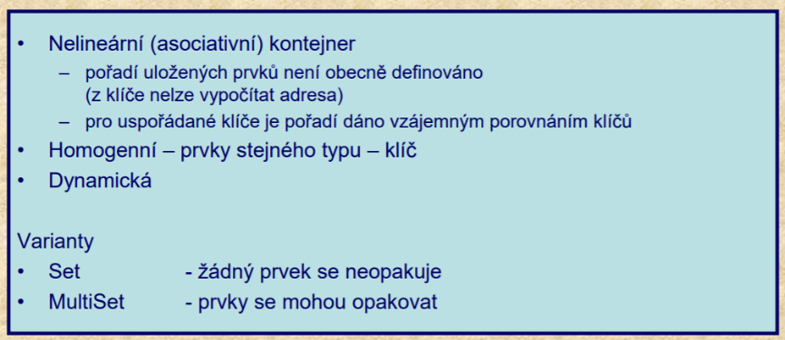

# Datové struktury

## Binární strom

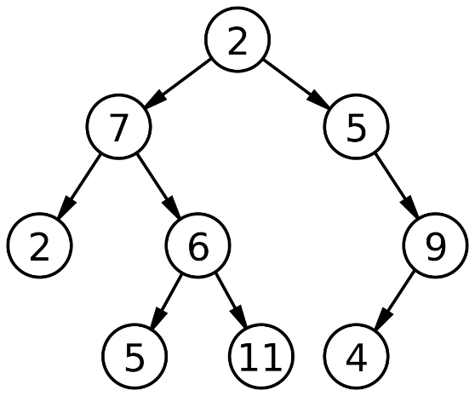Binární strom je pojem z teorie grafů a zároveň datová struktura, používaná k ukládání a vyhledávání dat v informatice.

Každý vrchol binárního stromu může mít maximálně dva orientované syny a s výjimkou kořene právě jednoho předka. Kořen předka nemá.

**Reprezentace**

1. Pole:

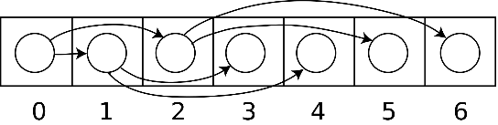

1. Dynamická struktura, kde jsou hrany reprezentovány ukazateli.

**Procházení:**

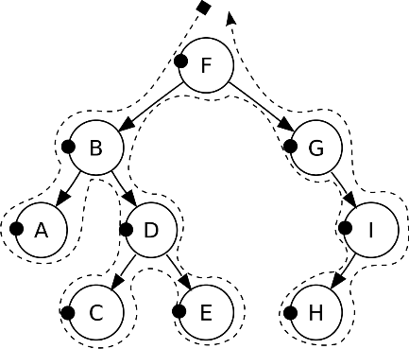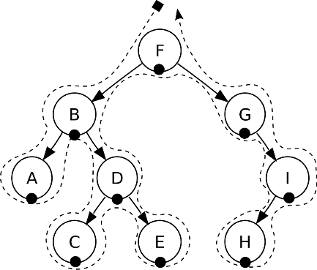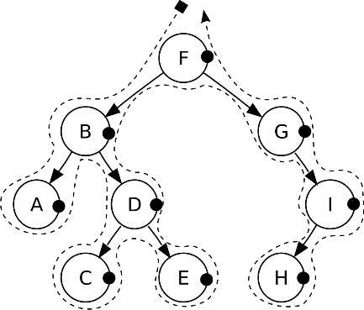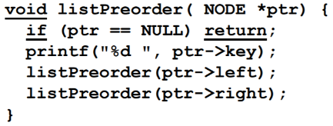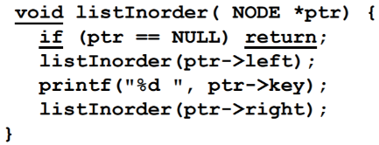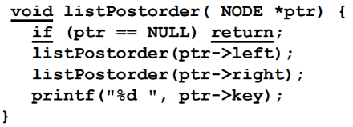

**IN-ORDER**

**PRE-ORDER**

**POST-ORDER**

## Binární vyhledávací stromy – BVS / BST

**Definice:**

* Jedná se o binární strom, každý uzel tedy má nanejvýš dva potomky – levého a pravého.
* Každému uzlu je přiřazen určitý klíč. Podle hodnot těchto klíčů jsou uzly uspořádány.
* Levý podstrom uzlu obsahuje pouze klíče menší, než je klíč tohoto uzlu.
* Pravý podstrom uzlu obsahuje pouze klíče větší, než je klíč tohoto uzlu.

### Dvojí implementace

**Reference na potomky**

Výhodné pro: search, min, max

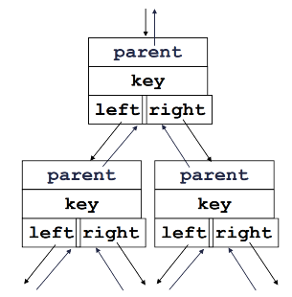Jednoduchá implementace

**Reference na potomky a rodiče**

Výhodné pro: search, min, max, pred, succ

Složitější implementace

### Způsob vyhledávání

Pozn.:

* Minimum je vždy na levé straně stromu
* Maximum je vždy na pravé straně stromu

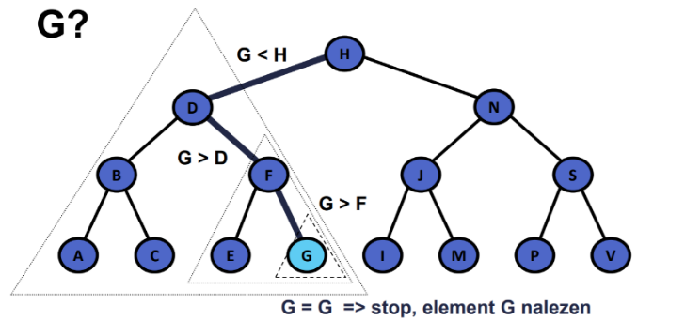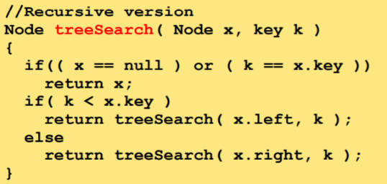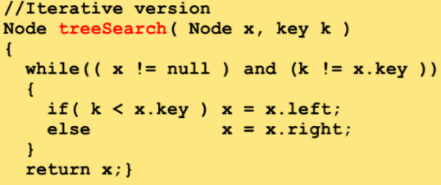

**Hledám:**

### Složitost dynamických operací:

* Operace search, max, min, succ, pred mají operační složitost O(h), kde h je hloubka BST

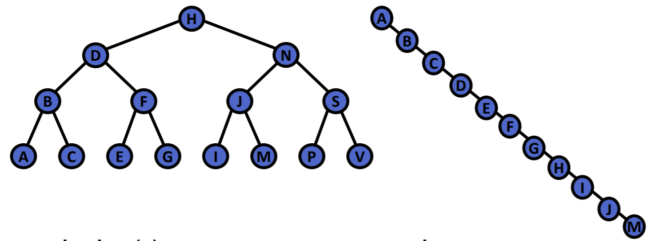

### Mazání

Rozdělíme případy podle počtu následovníků

**1: Node nemá žádného potomka:** potomka nahradíme hodnotou null

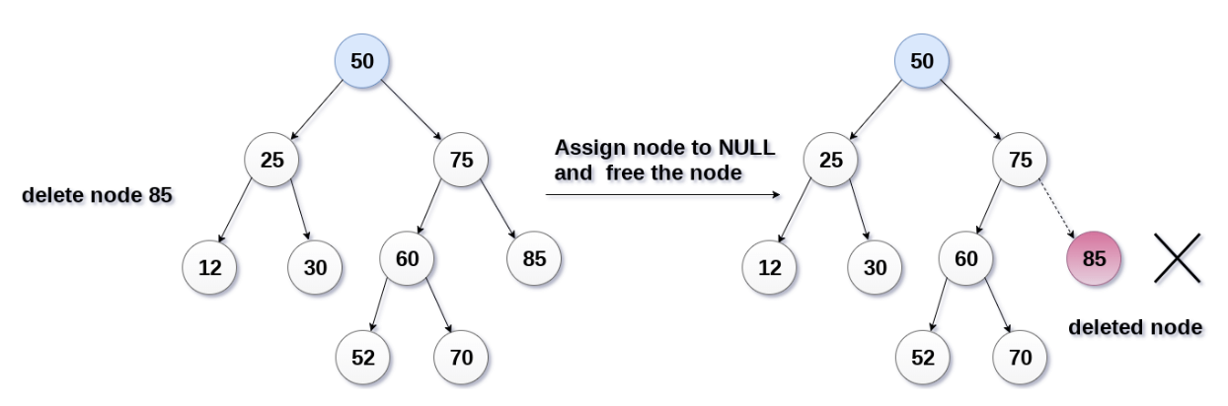

**2: Node má právě jednoho potoka:** přemostíme vazbu

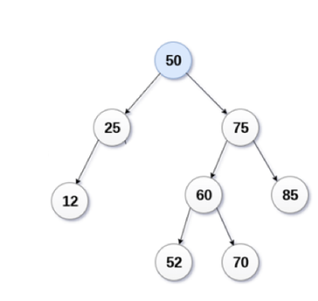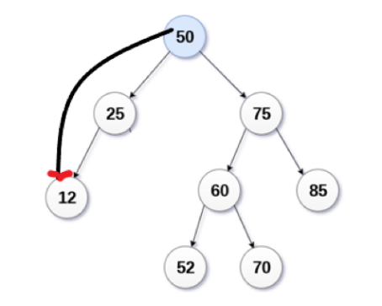

**Delete 25**

**Brigde**

**3: Node má právě dva potomky:** node nahradíme následníkem a rekurzivně smažeme následníka

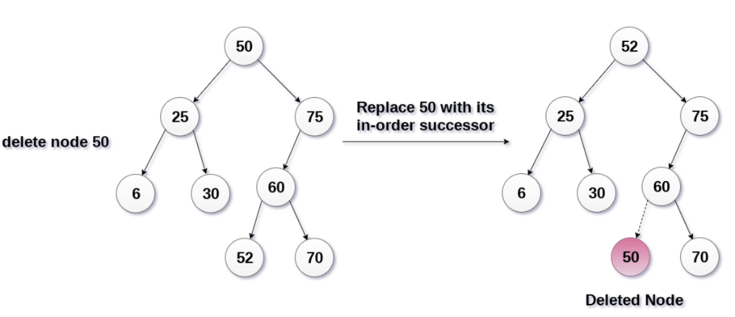

## AVL strom

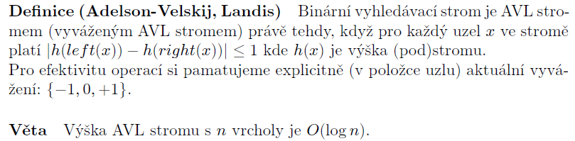

Dynamická ukázka: <https://www.cs.usfca.edu/~galles/visualization/AVLtree.html>

**Vyvažování**

* Vkládá se standartním způsobem jako do BVS, pouze se dopočítám rozdíl nejdelší cest na node, který nesmí být větší jak jedna.
* Pokud je větší, než jedna provádí se korekce pomocí rotace. Všechny rotace se dějí na pod-nodu od nodu, kde vznikl problém, na straně, kam byl prvek vložen.

### Vyvažování

* 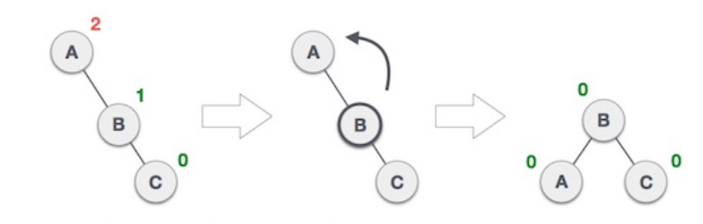**Levá rotace okolo B:** rozvážení na A(0, 2): C je větší, větší => levá rotace okolo B
* 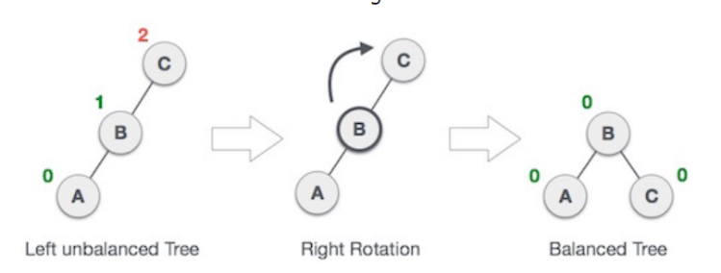**Pravá rotace okolo B:** rozvážení na C(2, 0): C je menší, menší => pravá rotace okolo B
* **kompositní rotace LR:** rozvážení na C(2, 0): B je menší, větší => levá, pravá rotace okolo B

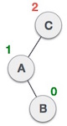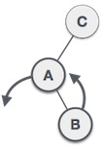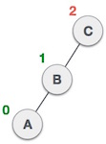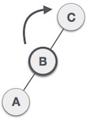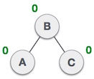

* **Kompositní rotace RL**: rozvážení na A(0, 2): B je větší, menší => pravá, levá rotace okolo C

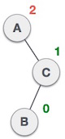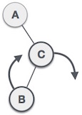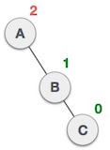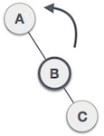

**Shrnutí:**

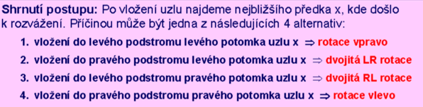

**Příklad**: Pomocí AVL vytvořte vyrovnaný strom s prvky: 43, 18, 22, 9, 21, 6, 8, 20, 63, 50, 62, 51

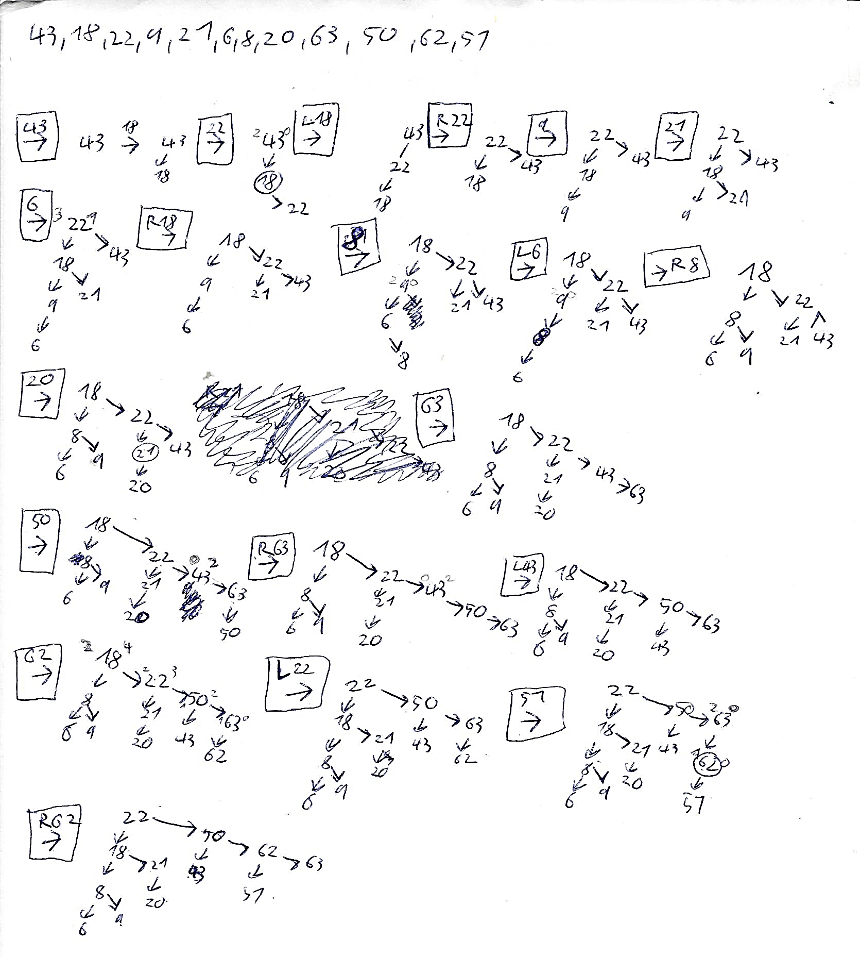

**Příklad**:

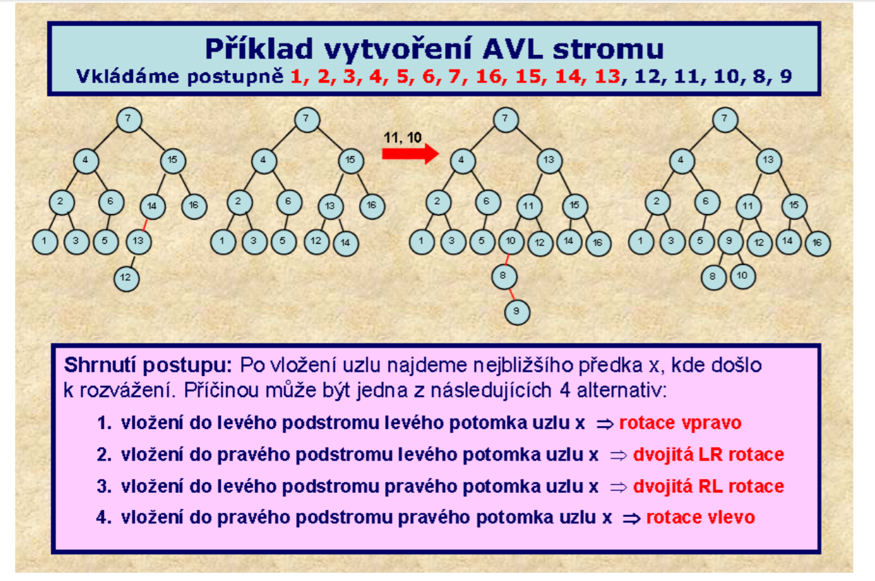

## Red Black Tree

* Každý uzel je **červený** nebo **černý**
* Kořen je vždycky **černý**
* Každý insert je automaticky **červený**
* Každá cesta od rootu ke kterémukoli leafu má stejný počet **černých** uzlů
* Každý **červený** uzel má vždy **černé** potomky
* Každý list je **černý / nill** je **černý**

**Černá výška uzlu:** x (black-height) se značí bh(x) a je definována jako počet černých uzlů na libovolné cestě z x do listu (x se nepočítá). Pozn.: Všechny cesty jsou stejně dlouhé. Totéž platí pro kořen

### Insert

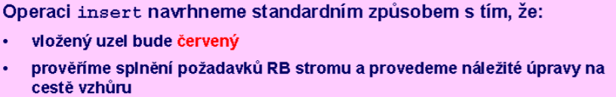

Nový uzel bude **červený**.

1) Vložíme uzel do stromu jako do standardního BVS.

2) Jestliže je předek černý, jsme hotovi → strom je **Červeno**.

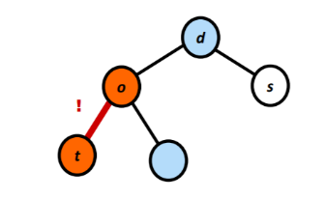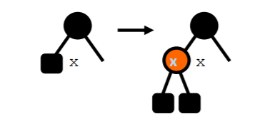3) Jestliže nikoliv, mohou nastat 3 následující případy.

Pokud je vrchol t **červený** a jeho otec je také **červený**, pak řekneme, že vložením t nastala **porucha**

**Opravy:** Záleží na barvě strýce (s je **červený**, s je **černý**)

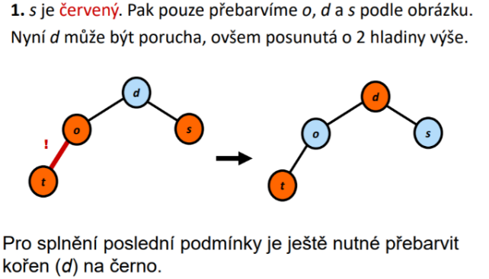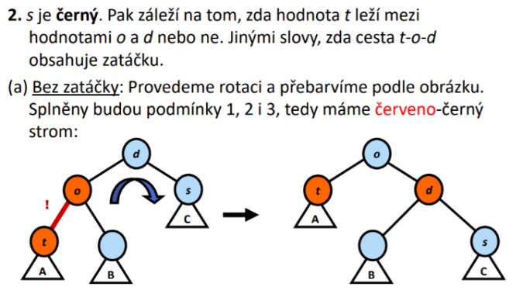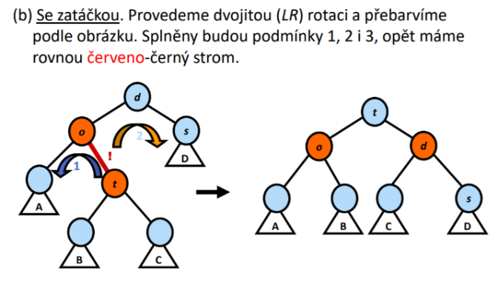

Zatímco INSERT se příliš nelišil od své obdoby u AVL stromů, operace DELETE u červeno-černých stromů je oproti AVL stromům složitější mentálně, ovšem jednodušší časově.

### Delete

* 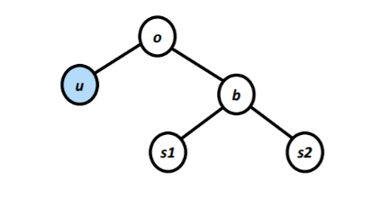Oprava záleží na barvě bratra (b):

**Situace**: máme červeno-černý strom, u je porucha s otcem o, bratrem b a synovci s1, s2, viz obrázek.

**Opravy**: Záleží na barvě bratra (b je černý, b je černý)

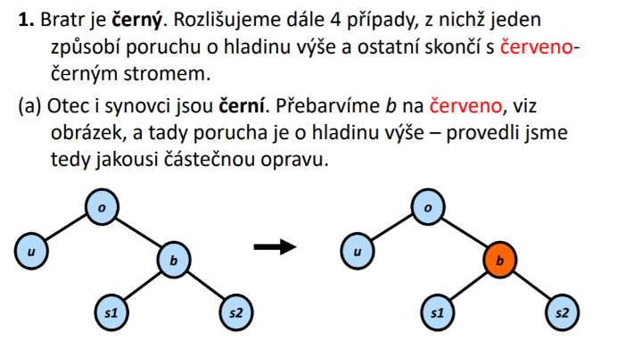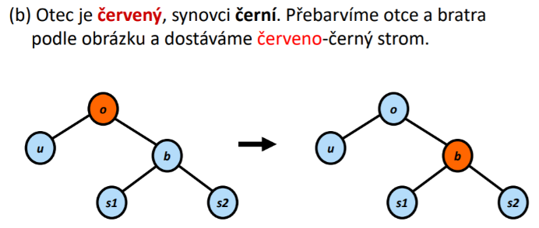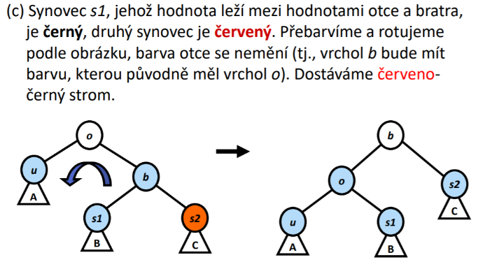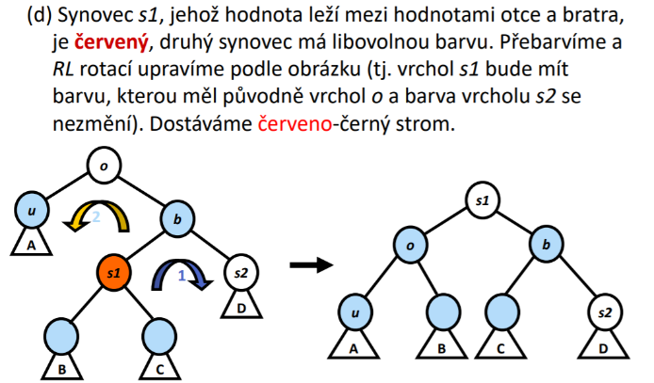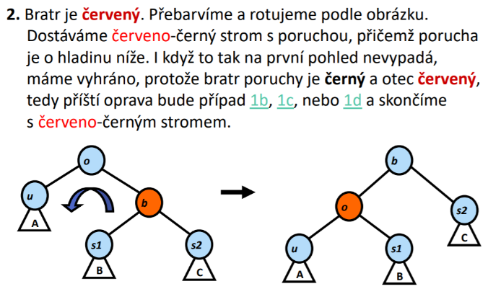

Závěr

Pro binární vyhledávací červeno-černé stromy lze implementovat SEARCH, INSERT a DELETE tak, že vyžadují čas O(log n) a INSERT používá nejvýše jednu (dvojitou) rotaci a DELETE používá nejvýše dvě rotace nebo rotaci a dvojitou rotaci.

RB-stromy jsou lepší než AVL stromy, které pro DELETE potřebují až log n rotací. Oproti váhově vyváženým stromům i proti AVL stromům jsou červeno-černé stromy sice jen konstantně lepší, ale i to je dobré.

## B-Stromy

* Vychází z BVS
* B-stromem stupně *m* rozumíme strom, splňující následující podmínky:
  + Každý uzel má max [m] potomků
  + Každý nelistový uzel (vyjma kořene) má minimálně [m/2] potomků
  + Kořen (když není listem) má nejméně dva potomky
  + Nelistový uzel má [k] potomků [k-1] klíčů (klíč je value, potomek je link)
    - k<=m
  + Všechny listy na stejné úrovni

## B+ Stromy

* Stejné jako B-Stromy
  + Má duplikované některé hodnoty z listů v nodech
  + Všechny data jsou v listech
  + Rychlejší než B strom
  + Skvělý pro databáze
* Přidává link mezi listy (Linked list)
* Přečtením leafes (sekvenčně zleva do prava) získáme všechny čísla stromu

# Dynamické programování

**Problém**:

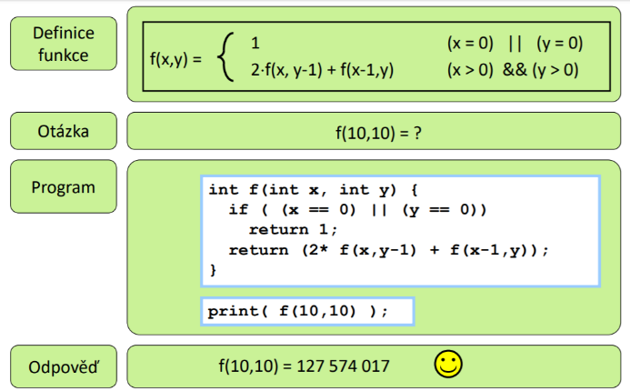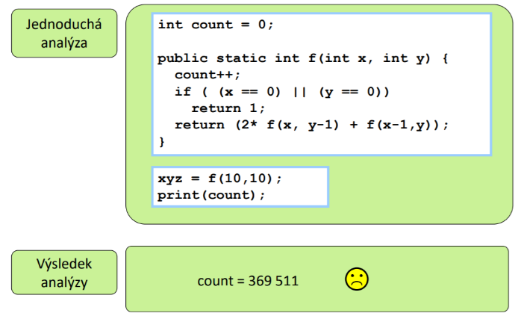

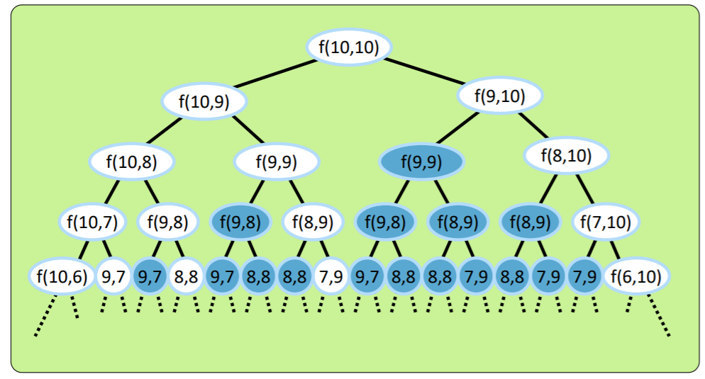

**Problém**: jednotlivé volání se nám překrývají a vzniká redundance volání

**Řešení dynamického programování:** tabulka

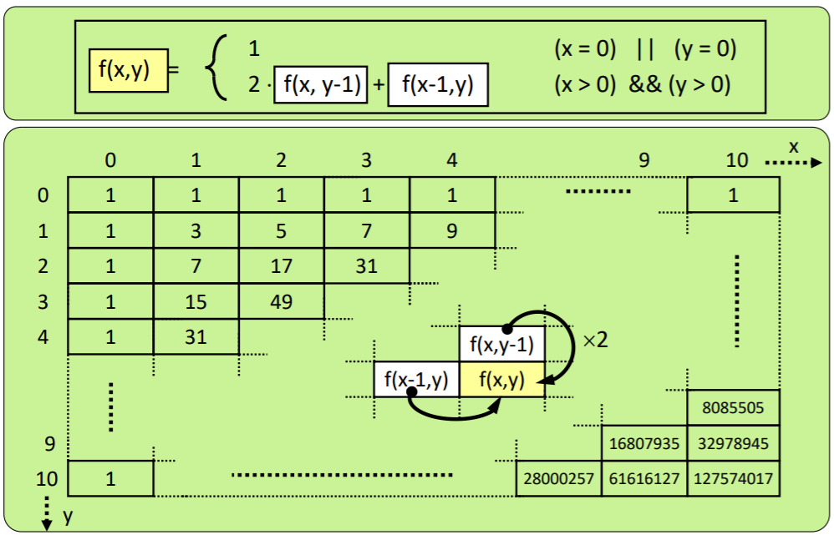 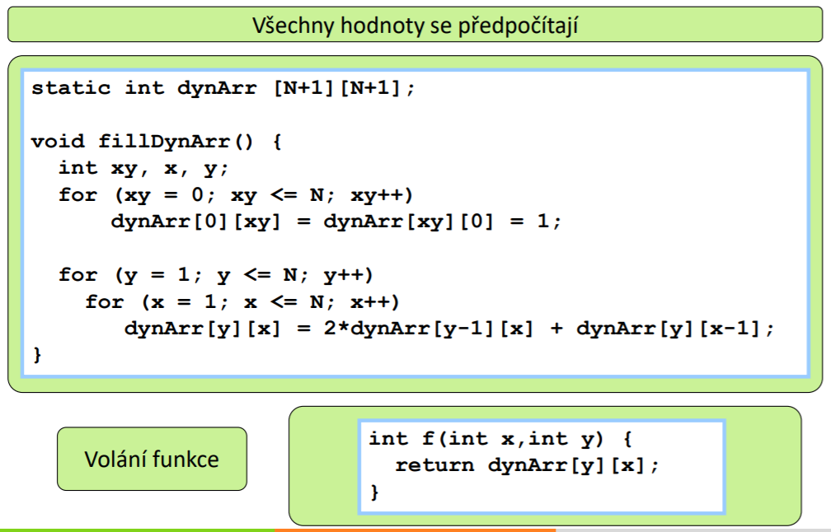

**Rozděl a panuj vs. dynamické programování**

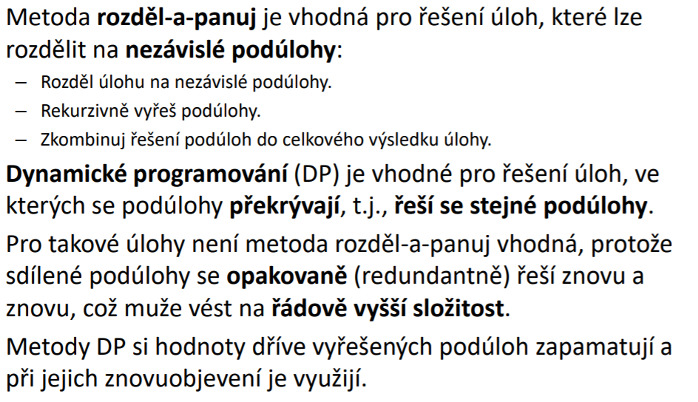

# NP úplnost

* NP-úplné (NP-complete, NPC) problémy jsou takové nedeterministicky polynomiální problémy, na které jsou polynomiálně redukovatelné všechny ostatní problémy z NP.
* To znamená, že třídu NP-úplných úloh tvoří v jistém smyslu ty nejtěžší úlohy z NP.
* Pokud by byl nalezen polynomiální deterministický algoritmus pro nějakou NP-úplnou úlohu, znamenalo by to, že všechny nedeterministicky polynomiální problémy jsou řešitelné v polynomiálním čase, tedy že třída NP se „zhroutí“ do třídy P (NP = P). Otázka, zda nějaký takový algoritmus existuje, zatím nebyla rozhodnuta, předpokládá se však, že NP ≠ P

# Příklady na spojové struktury

Př. 1: Navrhněte rekurzivní proceduru attacDepth(Node x), která do položky count v každém uzlu zapíše počet uzlů v podstromu, jehož kořenem je tento uzel (včetně tohoto uzlu).

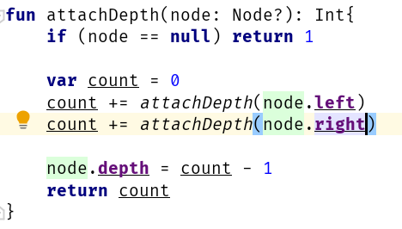

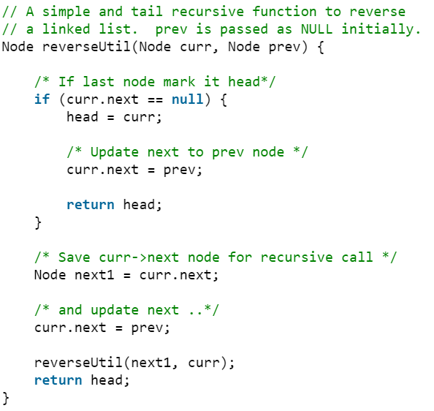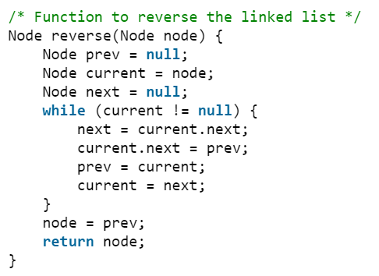

Př. 2: Navrhněte funkci, která převrátí Single linked list

Př. 3: porovná struktury dvou binárních stromů

